Муниципальное автономное общеобразовательное учреждение Карасульская средняя общеобразовательная школа

Альманах педагогических идей
Материалы III областного форума для родителей и общественности «Большая перемена».

29 марта 2014
Содержание
Уроки |  | Страницы
1. | Соловьева Т.Г. Математика «Решение задач» | 5-7
2 | Биличенко Т.О. Английский язык «Здравствуй, английский язык» | 8-10
3 | Белозерова Н.С. Русский язык «Числительное как часть речи» | 11-13
4 | Волосянко В.В. Русский язык «Стили литературного языка» | 17
5 | Беккарина З.Б. Математика «Устный счет с улыбкой» | 18-20
6 | Евстратенко В.Ю. Математика «Декартова система координат» | 23
Проектные внеурочные занятия |  | Страницы
1 | Блинова Л.Н. Занятие развивающего кружка. «Весеннее настроение» | 25-26
2 | Авраменко Л.Ф. Занятие развивающего кружка. «Русский костюм» | 27-28
3 | Жученко А.А. Внеклассное мероприятие. «Созвездие Тюменской области» | 29-30
4 | Пилипчук А.А. Занятие развивающего кружка. «Голубь мира» | 31-32
5 | Чаукерова Л.В. Занятие развивающего кружка. «Уголок родного края» | 33
6 | Бохан М.И. Занятие предметного кружка. «Весна идет» | 34-35
7 | Прибыльская А.Н. Занятие предметного кружка. «Мы и природа» | 36
Мастер- класс |  | Страницы
1 | Зуева О.Г. «Математика на пальцах» | 38
2 | Завьялова М.Л. «Земля – наш общий дом» | 39-40
3 | Изосимова С.В. «Эмоции здоровья» | 41-42
4 | Нечаева Е.А. «Знаменитые места Тюменского края» | 43-44
5 | Кучера А.М. «Безопасный интернет» | 45-46
Родительский всеобуч |  | Страницы
1 | Изулина З.А. Круглый стол «Родительской любви много не бывает» | 48-50
2 | Миронова Е.И. Практикум «Отношения с детьми» | 51-53
3 | Юрова С.Н. Родительское собрание «Родительская любовь как сила воспитания» | 54-57


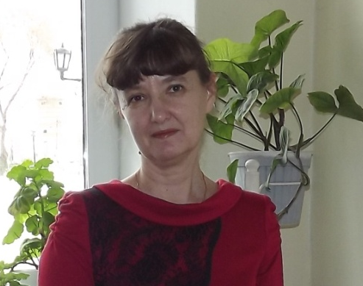
В МАОУ Карасульской СОШ проводится комплекс мероприятий, направленных на консолидацию усилий семьи, школы, общественности в создании комфортной среды обучения и воспитания мобильных, активных, конкурентоспособных в дальнейшей жизни детей.
29 марта 2014 года на базе школы прошёл III областной форум для родителей и общественности «Большая перемена». Это мероприятие организовано с целью практического информирования родителей о введении новых стандартов в обучение школьников т.к. эффективность и успешность введения ФГОС напрямую зависит от готовности включения в данный процесс не только педагогов, но и родителей.
В работе Форума приняли участие: родительская общественность, члены Управляющего совета МАОУ Карасульская СОШ, педагоги, сотрудники управления образования администрации Ишимского муниципального района, делегации из МАОУ Тоболовской школы, МАОУ Черемшанской школы и школ Голышмановского района. Участникам Форума была представлена уникальная возможность ощутить на себе те положительные изменения, которые претерпела школа в рамках внедрения новых образовательных стандартов. У всех участников форума была возможность прожить несколько часов по школьному расписанию: уроки, перемены, кружковые занятия.
Педагоги школы провели уроки: Соловьева Т.Г. Математика «Решение задач», Биличенко Т.О. Английский язык «Здравствуй, английский язык», Белозерова Н.С. Русский язык «Числительное как часть речи», Волосянко В.В. Русский язык «Стили литературного языка», Беккарина З.Б. Математика «Устный счет с улыбкой», Евстратенко В.Ю. Математика «Декартова система координат». На этих уроках родители-ученики самостоятельно решали проблемы и открывали новые знания.
Были организованы динамические перемены.
На форуме родителям представилась возможность побывать на проектных занятиях Бохан М.И. «Весна идет», Прибыльской А.Н.. «Мы и природа», Чаукеровой Л.В. «Уголок родного края», Пилипчук А.А.. «Голубь мира», Цилиной Т.А. «Весна – пробуждение природы», Жученко А.А.. «Созвездие Тюменской области», Авраменко Л.Ф. «Русский костюм», Блиновой Л.Н. «Весеннее настроение», где они изготовили собственными руками декоративное панно, запрещающие знаки, голубя мира, сочиняли стихи, разучивали элементы танца и многое другое. Гости с удовольствием занимались проектами.
Мастер-класс, проведённые Зуевой О.Г., Завьяловой М.Л, Изосимовой С.В., Нечаевой Е.А, Кучера А.М. заставили задуматься родителей об экологии родного края, красоты и простоты математики, безопасном интернете, ценностях Тюменской области, влиянии эмоций на здоровье.
Родительский всеобуч был проведен в форме родительского собрания, практического занятия и круглого стола. Организаторы всеобуча Изулина З.А., Юрова С.Н., Миронова Е.И. говорили о главных семейных ценностях, традициях, родители решали проблемные ситуации, возникающие в семье.
В заключение форума был проведен опрос участников, где выяснялось отношение родителей к процессу реализации нового стандарта. Родителям были даны памятки и рекомендации по вопросам воспитания.
Данное мероприятие позволило осознать родителям своей роли при переходе на ФГОС, а самое главное, осознать цель этого участия – успешное, мотивированное обучение ребенка, его развитие для дальнейшей самореализации.

Директор МАОУ Карасульская СОШ Т.В.Гинтер
Уроки

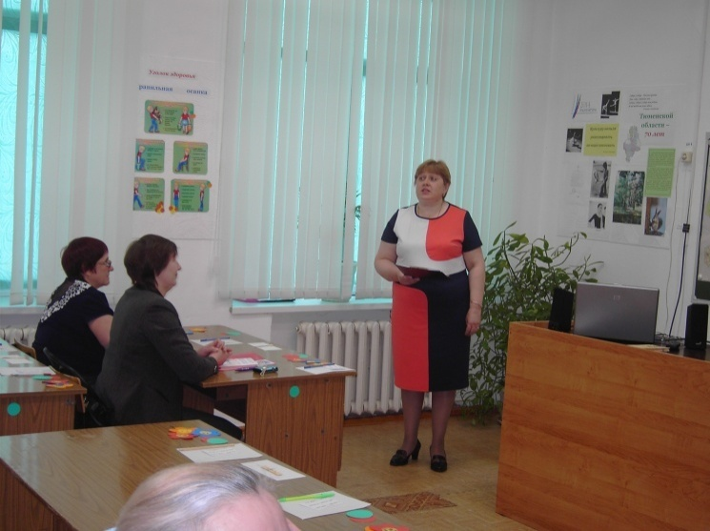

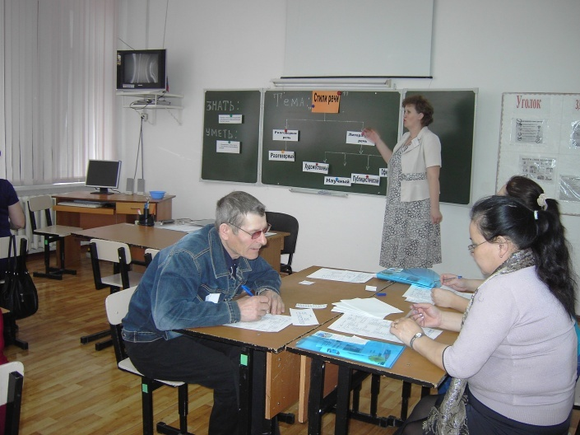

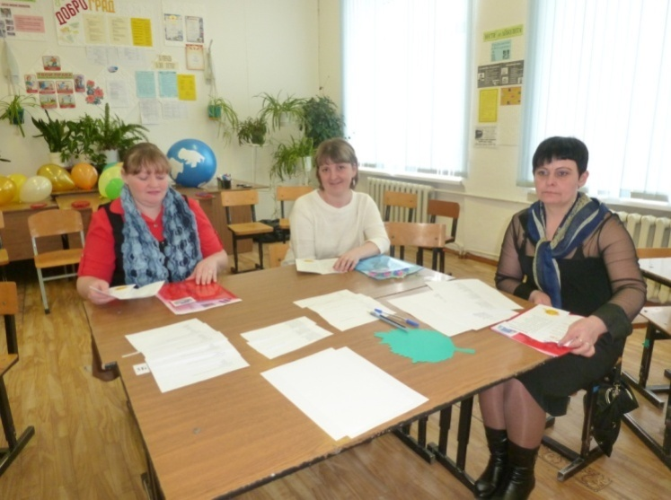

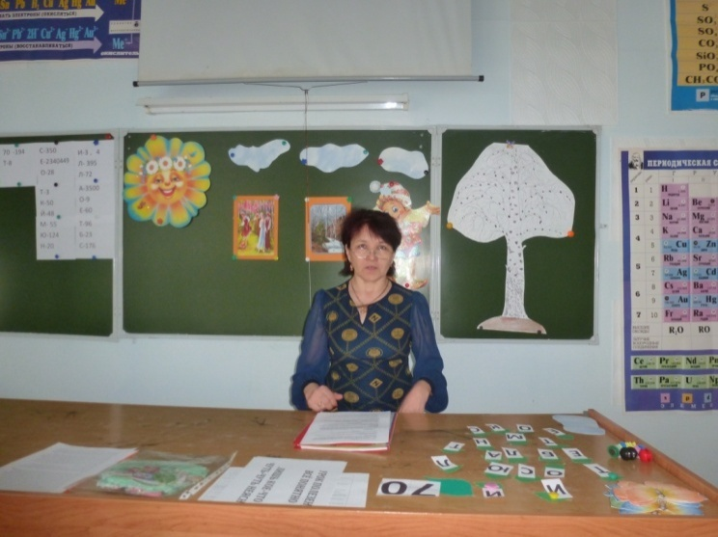

Целью школы всегда должно быть воспитание
гармоничной личности, а не специалиста.
Альберт Эйнштейн

Соловьева
Татьяна Григорьевна


Урок математики
«Решение задач»

Цель урока: - формировать умение решать задачи на движение.
Задачи:
- образовательные (формирование познавательных УУД): решать задачи на движение, научить в процессе реальной ситуации использовать определения следующих понятий: «скорость», «время», «расстояние»
- развивающие (формирование регулятивных УУД)развивать умение анализировать, выбирать способы решения задач в зависимости от конкретных условий;
- воспитательные (формирование коммуникативных и личностных УУД): умение слушать и вступать в диалог, участвовать в коллективном обсуждении проблем, строить продуктивное взаимодействие, объективно оценивать себя и товарищей; воспитывать любовь к родному краю.
Ход урока:
- Организационный момент
Очень рада видеть вас! Начинаем! В добрый час!
С каким настроением вы пришли сегодня на урок? (у всех участников карточки настроения – “лица настроения”)
Мне хотелось бы, чтобы ваше настроение не стало хуже и улыбок стало еще больше, чтобы у вас всё получилось.
Наш урок я хочу начать со слов –Михаила Ломоносова “Математику уже затем учить надо, что она ум в порядок приводит”
- Как вы понимаете эти слова?
- Постановка задач.
- Так значит чем мы будем заниматься на уроке?
- Сегодня на уроке мы постараемся привести в порядок наши знания и мысли по теме «Скорость, время, расстояние». А делать это мы будем по следующему плану:

1. Устный счет
2. Блиц-турнир
3. Сравнение величин
4. Решение задач
5. Работа в парах

а) Устный счет
Найдите значение выражений и расшифруйте слова:
40 · 80 : 100 | Я |  | 880 : 4 · 9 | С
3 · 26 - 18 | Е |  | 482 – 60 | А
250+700 | М |  | 300 · 9 – 200 | О
4 + 96 : 2 | Ь |  | 600 : 6 · 4 | Б
560 : 7 · 4 | Н |  | 2100 : 100 · 5 | Т
902 - 348 | Ю |  | 984 – 80 + 96 | Л
200 · 7 - 300 | Т |  | 28 · 3 | А
649 – 40 - 19 | К |  | 19 · 3 | С

1100 | 554 |  | 950 |  | 60 |  | 320 |  | 180 |  | 590 |  | 422 |  | 32
2500 |  | 400 |  | 1000 |  | 84 |  | 57 |  | 105 |  | 52
- Что такое Тюменская область?
-Какое знаменательное событие, связанное с Тюменской областью мы будем отмечать в этом году?
-В этом году мы с вами именинники. Потому что 14 августа исполняется 70 лет нашей Тюменской области. Значит в каком году она была организована? (1944)
-Посмотрите на карту и найдите Тюменскую область. На что похож контур нашей области?
Ещё считают, что контур Тюменской области напоминает сердце – сердце России. Наша область огромна – на многие километры вытянулась она севера на юг. На её территории разместились бы такие страны как Франция, Великобритания, Австрия, Дания вместе взятые. Не случайно Тюменский край заслужил славу великана.
-А сейчас мы переходим к следующему пункту нашего плана -
б) Блиц-турнир
Я буду читать задание, а вы должны отвечать с помощью сигнальных карточек – они лежат на столах (зеленый – “да”, красный – “нет”).
Отрицательный ответ доказывается.
- Верно ли, что
- Скорость это быстрота движения.(да)
- Половина километра равна 50 метрам.(нет) Докажите.
- 2 часа 50 минут это 190 минут.(нет) Докажите.
- Чтобы найти время, нужно расстояние умножить на скорость.(нет) Докажите
- Скорость измеряется в метрах. (Нет)
- Тройка лошадей пробежала 3 км. Это значит, что каждая лошадь пробежала 3000 метров. (Да)
Сейчас один будет продолжать моё высказывание, а остальные проверять его также с помощью сигнальных карточек.
-Одна минута в 60 раз меньше ----------------(часа)
-Один километр в 1000 раз больше ----------(метра)
-Расстояние, пройденное за единицу времени называют ---------
-Чтобы найти расстояние, необходимо -----------------------------
-Если расстояние разделить на скорость, то получим -----------
-Моряки измеряют скорость движения в ---------(в узлах, 1узел= 2 км/ч)
в) Сравнение именованных чисел.
Учитель. Сейчас вам предстоит очень ответственное задание.
Вы должны проверить работу ребят 4б класса. Но не просто проверить, а грамотно аргументировать свое решение.
Проверьте, верны ли неравенства:
7 км/мин больше, чем 600 км/ч 7 х 60 = 420 км/ч
600: 60 = 10 км/мин
300 м/мин = 6 м/сек. 300 : 60 = 5 м/сек.
6 х 60 = 360 м/мин
9 км/ч меньше, чем 12000 м/ч 9 х 1000 = 9000 м/ч
12000 : 1000 = 12 км/ч
Проверка:
4. Физкультминутка.
Сейчас мы сравнивали единицы измерения скорости. С каким предметом мы чаще всего связываем слова «скорость, время, расстояние»?
Нам с вами привычен больше автомобильный транспорт и сейчас мы повторим правила дорожного движения.
Нет – Топать, Да – Хлопать в ладоши.
- Пешеход должен идти по краю дороги навстречу движущемуся транспорту.
- На велосипеде можно ездить по дороге с 7 лет.
-Зелёный сигнал светофора означает – движение пешеходу запрещено.
-Красный сигнал означает – движение транспорта запрещено.
-Переходя через улицу сначала посмотри направо.
5. Решение задач
а) Математический диктант. Записать решение задачи.
Пешеход проходит за 1 час 3 км. Сколько метров он пройдет за 1 минуту?
------------------------------------------------------------------------------------
Скорость самолета 15 км/мин. Какое расстояние он пролетит за 1 час?
-------------------------------------------------------------------------------------
Космический корабль летит со скоростью 8 км/сек. Сколько километров он пролетит за 3 минуты?
-------------------------------------------------------------------------------------
За сутки Земля проходит по орбите 720 км. Какое расстояние Земля проходит за час?
---------------------------------------------------------------------------------
Скорость звука в воздухе 340 м/сек. На каком расстоянии звук услышат через 20 секунд?
--------------------------------------------------------------------------------
Проверка осуществляется с помощью взаимоконтроля.(слайд 8)
б) Работа в парах.(слайд 9)
Каждая пара получает бланк-задание.
- Рассмотрите таблицу
 | Скорость | Время | Расстояние
Машина | 80 км/ч | Одинаковое
Мотоцикл | 60 км/ч | Одинаковое
Мотороллер |  | 3 часа | 150 км

2. Пользуясь таблицей, вставьте пропущенные числа:
Машина проехала 240 км за ______________ часа
Мотоцикл проехал _____________________ км.
Скорость мотороллера _________________ км/ч
Машина проехала на ________ км больше, чем мотороллер.
На столе у вас есть карточки с формулами. Выберите те, которыми вы пользовались при решении задач на движение.

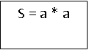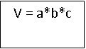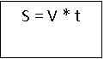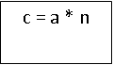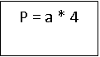
S = a * a
S = a * a

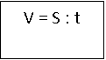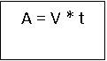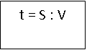
Так значит, как мы находим скорость? Время? Расстояние?
6. Итог урока. Рефлексия.
Наш урок подошёл концу.
Давайте вернёмся к словам, с которых мы начинали наш урок. Как вы считаете, мы достигли поставленной цели? Навели порядок в знаниях по теме?
- Какое задание оказалось наиболее трудным для вас?
- Какое впечатление вы получили от урока?
- С каким настроением вы заканчиваете урок? Прошу вас приклеить карточки “настроения” настроения на наш весенний букет.

Биличенко
Татьяна Олеговна

Кабинет №15
2 этаж

Урок английского языка
«Здравствуй, английский язык»

Цель: показать возможности применения ассоциативного метода на начальном этапе обучения английскому языку; формировать положительную мотивацию к самообучению и саморазвитию.
Задачи:
- познакомить участников с теоретической основой представляемого опыта;
- показать на практике, каким образом использование ассоциативного метода способствует развитию коммуникативных навыков и расширению общекультурного кругозора.

Добрый день! Ветхозаветное предание гласит: Потомки сыновей Ноевых жили в одном месте и говорили на одном языке. Чтобы поставить себе памятник, вознамерились люди построить город и такую башню, которая своею вершиною достигала неба. В наказание за гордость людскую смешал Господь языки и перестали люди понимать друг друга и пошёл у них разлад… Недостроенный город назвали Вавилоном, и появились разные народы, говорящие на разных языках. Теперь, чтобы придти к согласию, стали они изучать языки друг друга.
-А знаете ли вы, на каком языке разговаривают 15 % населения Земли?
-А какой язык считают языком компьютерных технологий, международных авиалиний?
Это один из официальных языков ООН, международных конференций, симпозиумов.
Это родной язык Шекспира, Байрона, Чарльза Диккенса.
Речь идёт об одном и том же языке – английском.
А что ещё бывает английским? (булавка, соль, бульдог, чай, костюм).
Многие английские пословицы имеют аналоги в русском языке.
Я уверена, что и эти высказывания великих англичан вам знакомы.
Перед нами вежливый, галантный мужчина Английский писатель Джонатан Свифт сказал, что он наименьшее количество людей ставит в неловкое положение. Как мы называем такого человека? Правильно, джентльмен. Он носит пиджак
А его брюки лёгким движением руки превращаются, брюки превращаются … правильно, в бриджи.
Звучит мелодия из романса «Мохнатый шмель». Даже слова этого романса, который многие считают исконно русским, принадлежат английскому писателю и поэту Р.Киплингу.
Оказывается, наши народы намного ближе, чем, кажется на первый взгляд. Стоит сделать лишь маленький шаг, начав изучение английского языка, и вы ощутите яркий, колоритный мир английской культуры.
Согласны? Итак, мы приступаем!
Изучение любого языка начинается с освоения стандартных этикетных фраз и знакомства. Англичане народ очень вежливый и это имеет для них большое значение.
А сейчас я приглашаю 2-х человек, не говорящих на английском, но желающих научиться.
Для начала поздороваемся! Приветственная фраза состоит из 2-х слов.
Запомнить её вам поможет стихотворение, в котором есть опорные слова и картинки-опоры.
Наш гудок гудит, гудит,
С добрым утром говорит!
Не проспи свой поезд, Монин!
Получается - Good morning.
А теперь ваша очередь (здороваются друг с другом и по очереди).
При первой встрече англичане спрашивают «Как дела?»
Сейчас мы поупражняемся произносить эту фразу.
- В чашку чаю я налью дую, дую, дую, ду!
К вам я чашку поднесу (повторяют дую, дую…)
А полностью фраза «Как дела?» звучит так: How do you do?
Повторите. Эта фраза – дань вежливости и ответ на неё звучит также. : How do you do?
А теперь пришла пора представиться друг другу!
Давай знакомиться быстрей Сказать нам надо: « What’s your name? »
Как тебя зовут?
А чтобы вы легче запомнили эту фразу, представьте звук работающих дворников на лобовом стекле машины:What’s
А теперь повторите вы
Когда ответить захотим « My name is … »
Дружно говорим!
« My name is … » Меня зовут Юлия.
Небольшая подсказка: мои ученики ассоциируют эту фразу со словом «майонез»
Повторите!
Скажите, какое сейчас время года? Правильно, зима. А какая погода бывает зимой? Правильно, неустойчивая. Вот завывает, кружит вьюга WHERE , а вот уже подул тёплый ветер DO YOU , нахмурилась туча, и хлынул ливень LIVE
А если мы соединим всё воедино, то получится фраза «Где ты живёшь?». WHERE DO YOU LIVE? Попробуйте произнести самостоятельно.
Хорошо. А теперь на вопрос нужно ответить. Это звучит так (показывает на себя, затем на тучу и называет место жительства). I LIVE IN KONSTANTINOVSK.
А теперь задайте этот вопрос друг другу и ответьте на него. Молодцы!
При более близком знакомстве мы спрашиваем «Как дела?». Эта фраза звучит так: How аre you?
Чтобы легче запомнить эту фразу и ответы на неё, будем повторять всё с простыми движениями.
Но вначале мы должны получить ответ на этот вопрос. Каким он может быть?
-В косичках много ярких лент, дела отлично –excellent
Итак, excellent означает отлично. Давайте повторим это с движениями
- : How аre you 2 р. (руки на поясе, небольшие повороты с приседаниями в стороны)
- Excellent 3 р. (хлопки руками над головой)
- Хороший цвет, фасон, дизайн
Хороший – это слово - fine
Повторяем с движениями с самого начала
- : How are you? 2 р. (руки на поясе, небольшие повороты с приседаниями в стороны)
- Excellent 3 р. (хлопки руками над головой)
- : How are you? 2 р. (руки на поясе, небольшие повороты с приседаниями в стороны)
- Fine 3 р. (большой палец 2-х рук)
Соу соуса хочу, если вкусный – проглочу
Этот соус недосолен, so-so так себе
Догадались: так себе звучит по-английски –so-so

Повторяем всё сначала
: How are you? 2 р. (руки на поясе, небольшие повороты с приседаниями в стороны)
- Excellent 3 р. (хлопки руками над головой)
-: How аre you? 2 р. (руки на поясе, небольшие повороты с приседаниями в стороны)
- Fine 3 р. (большой палец 2-х рук)
-: How аre you? 2 р. (руки на поясе, небольшие повороты с приседаниями в стороны)
so-so 3 р. ( разводим руки в разные стороны )
Не доел ты свой обед
Это плохо, слово - bad!
- : How are you? 2 р. (руки на поясе, небольшие повороты с приседаниями в стороны)
- Excellent 3 р. (хлопки руками над головой)
- : How are you? 2 р. (руки на поясе, небольшие повороты с приседаниями в стороны)
- Fine 3 р ( большой палец 2-х рук)
- : How аre you?- 2 р (руки на поясе, небольшие повороты с приседаниями в стороны)
so-so - 3 р ( разводим руки в разные стороны )
- : How аre you? - 2 р (руки на поясе, небольшие повороты с приседаниями в стороны)
- bad 3 р ( большой палец 2-х рук вниз)

Молодцы! Но мы не будем заканчивать знакомство с английской фразой на пессимистической ноте.
Скажем ещё раз все сначала и закончим фразой, что дела наши отлично:
: How аre you? - 2 р (руки на поясе, небольшие повороты с приседаниями в стороны)
- Excellent - 3 р (хлопки руками над головой)
Вы все, наверное, слышали такое выражение: «Уйти по-английски». Что оно означает? Правильно, уйти не попрощавшись. Но мы этого не допустим!
Качает мама: баю-бай!
А мы прощаемся: « good bye »
А теперь подведём итог и проверим, чему мы научились на этом занятии.
Представьте, что вы англичане.
Попробуйте поговорить друг с другом, используя те элементарные фразы, которые вы сегодня узнали.
(инсценирование: на сцену приглашаются 2 человека, не изучавшие английский язык. Они ведут диалог, применяя изученные слова и фразы,)

Наше занятие подошло к концу.
Сегодня вы сделали первый, и, надеюсь, не последний успешный шаг в изучении английского языка. Я очень рада, если сумела заинтересовать вас, желаю удачи.
Спасибо!

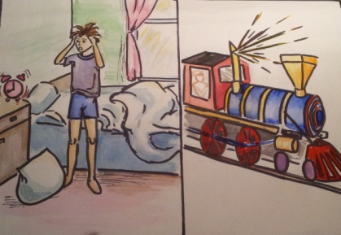
Картинки – опоры:
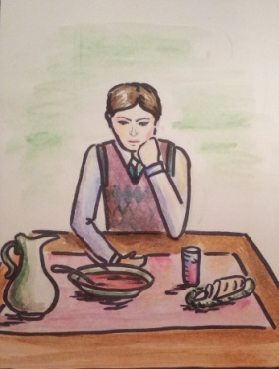
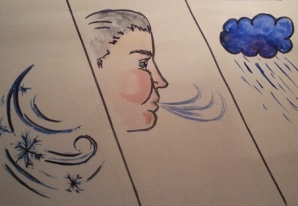
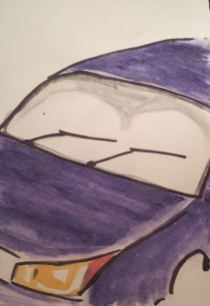

Белозерова
Наталья Степановна

Урок русского языка
«Числительное как часть речи»

I. Цели: Обучающие:
Познакомить учащихся с именем числительным как частью речи . Сформировать понятие об имени числительном. Выработать умение находить числительные в предложениях, отличать количественные числительные и порядковые. Различать количественные числительные и однокоренные слова других частей речи
Развивающие: развивать внимание, память, мыслительные операции; развивать навыки монологической речи
Воспитательные: воспитывать интерес к истории Тюменской области
Ход урока. I. Организационный момент. (Подготовка к работе на занятии)
Доброе утро!
Начну с того, что очень рада
Войти в приветливый ваш класс
И для меня уже награда
Сиянье ваших умных глаз
Я знаю: в классе каждый гений
Но без труда талант не впрок
Скрестите шпаги ваших мнений
Мы вместе проведём урок

II. Сегодня мы с вами будем изучать очень важную часть речи. Эти знания очень пригодятся вам в жизни, так как слова этой части речи встречаются нам на каждом шагу. Название этой части речи подскажет вам ответ на следующую загадку:

Моё величество
Обозначает количество.
Сколько? Два или пятнадцать,
Девять, десять или двадцать.
Ну, а может двадцать пять?
Лишь мне под силу это знать.
Люблю порядок я при счёте,
Он для меня всегда в почёте.
Который? Первый иль второй,
Порядок важен нам порой.
Часть речи я изумительная,
А называюсь... (числительное).
Итак, мы сегодня будем изучать имя числительное как часть речи. О чём же пойдёт речь, вы узнаете, выполнив задание на карточке:
1 группа (1 вариант)  1. одна вторая (Т)  2. миллион (Ю)  3. единица (Б)  4. пять (М)  5. двойник (В)  6. столетний (И)  7. три (Е)  8. семнадцатый (Н)  9. однажды (Г)  10. двадцать один (С)  11. четвёртый (К)  12. двухсотый (А)  13. десяток (Д)  14. первый (Я) | 2 группа (2 вариант)  1. четверть (Й)  2. три пятых (О)  3. сто сорок (Б)  4. семидневный (Д)  5. восемнадцать (Л)  6. единый (Е)  7. семиэтажный (Ж)  8. двум (А)  9. двести (С)  10. восьмимиллионный (Т)  11. впятером (З)  12. одна восьмая (Ь)  13. пятёрка (И)  14. трехлетний (Ъ)
- На карточке даны числительные и другие части речи с числовым значением. Ваша задача – найти среди этих слов числительные и обвести буквы, стоящие рядом с ними.
- Что же получилось? (Тюменская область)
III. Этап освоения новых знаний.
- Вопросы, на которые отвечают числительные
- Общее значение
- Разряды по значению
- Правописание числительных
- Вопросы, на которые отвечают числительные
Тюменской области в августе исполняется семьдесят (______________?) лет со дня образования.
Тюмень – первый (_______________?) русский город в Сибири.
- Задайте вопросы к выделенным числительным (сколько? который?)
Я каждый день и каждый час
Сказать готово, сколько вас,
И я могу, имей в виду, Сказать, который ты в ряду.

2. Что обозначают данные числительные? (порядок предметов при счёте, количество)
А что ещё могут обозначать числительные? (Подсказка: вспомните математику) (число) Итак, давайте попробуем сделать первый вывод об имени числительном как о части речи.
Вывод 1. Имя числительное — это самостоятельная часть речи, которая отвечает на вопросы "______________?" или "_______________?" и обозначает __________________ предметов, _____________ или ________________ предметов при счете.

3. Разряды числительных по значению.- Все числительные делятся по значению на два разряда. Попробуйте дать названия этим разрядам? (Подсказка: название разрядов числительных зависит от их значения) (количественные и порядковые)
Давайте вставим пропущенные слова в вывод 2 и озвучим его:
Вывод 2. Количественные числительные обозначают ____________________________ предметов (пять городов) и ______________ (пять) и отвечают на вопрос "______________________?".
Порядковые числительные обозначают ___________________предметов при счете (первый, второй, семидесятый, тысяча девятьсот сорок четвёртый) и отвечают на вопрос "_______________________?".
Игра: «Потопаем, похлопаем»
Называются числительные. Если слышим количественное числительное, хлопаем, если порядковое, топаем. Пятнадцать, восьмой, тридцать, шесть, сто, восемнадцатый, сороковой, тридцать.
4. Правописание числительных «Солнышко»

Лучики:
1. Мягкий знак на конце числительных.
Пять – двадцать,
Тридцать
2. Мягкий знак в середине числительных.
Пятьсот – девятьсот
Пятьдесят – восемьдесят
3. Удвоенные согласные
Миллиард
Миллион
Одиннадцать
4. Словарные слова
Тысяча
Девяносто

Немой диктант: Показываю цифры, ученики записывают слова: 11, 600, 7, 50, 1 000 000,
1 000 000 000, 30, 19, 1000, 80, 90 (одиннадцать, шестьсот, семь, пятьдесят, миллион, семнадцать, девятьсот, миллиард, тридцать, девятнадцать, тысяча, восемьдесят,

Физкультминутка

Раз - подняться, подтянуться.
Два - согнуться, разогнуться.
Три - в ладоши три хлопка, головою три кивка.
На четыре - ноги шире.
Пять - руками помахать.
Шесть - за парту сесть опять.

IV. Закрепление полученных знаний
Работа с текстом (на карточке):
Несколько интересных фактов о Тюмени и Тюменской области.
1. Город Тюмень был основан в 1586 году. Ранее на месте его основания располагался город Чинги-Тура, столица могущественного в XV–XVI веках Сибирского ханства.
2. Тюмень вошла в тройку самых счастливых городов России: среднегодовая продолжительность солнечного сияния в нашей местности составляет 2066 часов. Такой климат благоприятно сказывается на здоровье и настроении людей.
3. Тюменская область по площади территории занимает 3 место в мире.
4. В 19 км от города находится поселок Боровский, где расположена Боровская птицефабрика – крупнейшая в мире по количеству кур и самая большая в России по объему производства. В прошлом году фабрика добилась абсолютного рекорда, получив млрд. яиц в год.
5. В Тобольске, 240 км севернее Тюмени, в 1834 году родился самый знаменитый в мире химик – Дмитрий Менделеев. Помимо создания периодической системы химических элементов, он вошел в историю как основоположник нефтяного дела в России.
6. В селе Покровском Тюменской области, находящемся в 80 км. от города, родился Григорий Распутин.
7. В 60-х годах на Севере Тюменской области были обнаружены крупные залежи «черного золота».
Задание: выписать из текста словосочетания с числительное + существительное. Над порядковыми числительными поставить букву п, над количественными – к., обозначить орфограммы
В тысяча пятьсот восемьдесят шестом году, в пятнадцатом – шестнадцатом веках, две тысячи шестьдесят шесть часов, третье место, в девятнадцати километрах, миллиард яиц, двести сорок километров, в тысяча восемьсот тридцать четвёртом году, в восьмидесяти километрах, в шестидесятых годах.

Рефлексия.  Что узнали на уроке?  Что научились делать?  Что вызвало затруднение?  Что было интересно? | 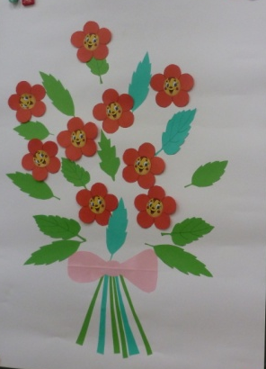  - Я дарю вам букет весенних цветов, а вы наполните его настроением, которое вызвал сегодняшний урок. Наклейте, пожалуйста, смайлик с соответствующим настроением в центр одного из цветков букета.

Волосянко
Вера Викторовна
Кабинет №16
2 этаж
Урок русского языка
«Стили литературного языка»

Цели урока:
1. Образовательные:
- познакомить учащихся с понятием «стили речи»;
- актуализировать знания учеников о разновидностях стилей речи на основе выявления общих признаков каждого из стилей.
2. Развивающие:
- сформировать умение находить характерные для каждого стиля признаки;
- закрепить умение определять стиль речи.
3. Воспитательные:
- воспитание культуры умственного труда на основе таких мыслительных операций, как: анализ, синтез, группировка, обобщение.
- воспитание патриотизма, чувства гордости за свою область.
Ход урока:
- Психологический настрой «Все в твоих руках».
- Доброе утро, дорогие друзья! Я очень рада встрече с вами. В начале нашего разговора я бы хотела рассказать вам притчу. «Жил мудрец, который знал все. Один человек захотел доказать, что мудрец знает не все. Зажав в ладонях бабочку, он спросил: «Скажи, мудрец, какая бабочка у меня в руках: мертвая или живая?» А сам думает: «Скажет живая – я ее умерщвлю, скажет мертвая – выпущу». Мудрец, подумав, ответил: «Все в твоих руках».
И действительно, все в наших руках. Все, что мы захотим сегодня узнать – узнаем, все, что задумаем – осуществим.
- Вступительное слово учителя:
- Послушайте стихотворение о стилях речи и определите, в чём заключается его основная мысль:
Нужно ясно понимать,  Что задача не простая.  Мысль словами выражать -  Суть стилистики такая. | Диссертация, беседа,  Речь, статья или роман?  Заявление на соседа,  Что устроил балаган.  В языке во всём система.  Не к чему же нам гадать,  Чтоб не мучила дилемма, -  Нужно стили речи знать!
Ученики: Главная мысль стихотворения заключается в том, что в нашей повседневной жизни необходимо знать, к какому стилю относится какой-либо текст.
Учитель: Правильно. А как вы думаете, почему нужно уметь определять стиль речи?
Ученики: Для того, чтобы написать заявление или научную работу, нужно знать, в каком стиле его оформлять.
Учитель: Верно, у каждого стиля речи свои специфические особенности, закономерности, правила употребления, характерные черты, которые необходимо уметь определять и учитывать при работе с каким-либо текстом.

- Постановка целей к уроку
- Как вы думаете, какова же будет тема нашего разговора?
- Что нового мы должны сегодня узнать? Чему же мы должны научиться?
Знать: Какие стили языка существуют. Особенности функциональных стилей языка
Уметь: Определять стиль текста. Составлять тексты разных стилей
4. Изучение нового материала о стилях речи. (На доске)
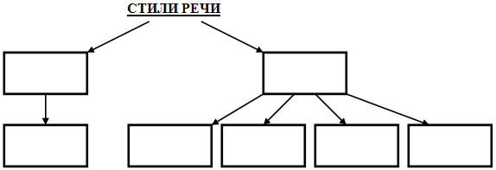
Учитель: Ребята, посмотрите на доску. Вы видите схему «Стили речи», которую мы будем заполнять на протяжении всего урока.
Итак, в зависимости от цели общения, в нём выделяются две основные разновидности – разговорная речь и литературная речь. Чтобы узнать, какие стили языка соответствуют разговорной, а какие литературной речи, предлагаю использовать опорную схему:
Стиль речи | Сфера употребления | Цель употребления | Лексические и синтаксические особенности | Жанры
 | Используется в повседневной жизни | люди делятся с окружающими своими мыслями и чувствами, обмениваются информацией по бытовым вопросам | эмоциональность, образность, разговорная лексика, диалог | телефонный звонок, дружеская беседа, письма и т.д.
 | пользуются писатели и поэты при написании своих произведений | Создание картин и образов | широкое употребление тропов и фигур, многостильность | Рассказы, повести, поэмы и т.д.
 | Используется в учебниках, словарях, научных работах и докладах. | Передача научных сообщений. | Логичность, объективность, использование слов в прямом значении, отсутствие образности неэмоциональность текста, терминология | Рецензия, доклад, конспект, словарная статья и т.д.
 | Выступление на митингах, собраниях, в передачах по радио и телевидению, статьи в газетах и журналах | Сообщение информации, воздействие на читателя и слушателя | Логичность, актуальность, образность, эмоциональность, оценочность, призывность, риторические вопросы. | Статья, очерк, репортаж и т.д.
 | используется для создания документов, в деловом общении | Точная передача информации. | перечень устойчивых, стандартизированных оборотов речи;  краткость, точность, шаблонность, монотонность и сухость изложения | заявление, протокол, докладная записка и т.д.

Создание текстов разных стилей.
Учитель: - Уважаемые друзья! В этом году мы отмечаем замечательную дату 70-летие Тюменской области. Мы гордимся тем, что живем в этом замечательном крае. И хотим знать о нем еще больше. Предлагаю 1 группе, пользуясь дополнительным материалом создать устно текст разговорного стиля.
- В какой области ты живешь?
- Чем богата твоя область?
- С какими известными именами связана твоя область?
- Спасибо! Мы познакомились с текстом разговорного стиля. Стоит отметить, что в разговорном стиле речи мы можем использовать лексику разных стилей.
После того, как стиль определён, заполним пустой квадрат схемы, которая нарисована на доске. Разговорная речь представлена разговорным стилем. Значит, все остальные стили будут относиться к литературной речи.
Прочитайте стихотворение № 2. Аналогичное задание – определить стиль и назвать его
характерные особенности, сферу употребления
Родной мой край! Тюменские просторы!
Леса, луга и блеск озёр и рек!
Ты в самом сердце доблестной России,
И лучше края в целом мире нет.
Твои поля, их взором не окинуть.
Твои леса, попробуй их пройди.
А нефть и газ? А люди, здесь какие!
Здесь верят в светлое, что ждёт нас впереди.
Пасут стада оленеводы в тундре.
Спешит рабочий утром на завод
И я смотрю, как в сердце у России
Над моим краем солнышко встаёт.

( Светлана Хохлова)
Ученики: Это текст художественного стиля, которым пользуются писатели и поэты при написании своих произведений для достижения определенной цели - воздействия на читателя. У каждого писателя свой индивидуальный стиль, который включает разговорную, высокую лексику. Главной особенностью этого стиля является широкое употребление тропов и фигур. Этому стилю присуща также эмоциональность.
Учитель: Ребята, вы правильно отметили, что многостильность – характерная черта художественного стиля. От других стилей речи он отличается единством коммуникативной и эстетической функций.
Обратимся к тесту № 3. Попробуйте определить, о каком стиле речи говорится в приведенном тексте:

Стиль логичный, объективный,
В нём – прямое слов значенье.
Применять нам эффективно
В описании явленья.
Образности в стиле нет,
Тропы – не в участии.
В центре не один предмет,
А общее понятие.
Можем мы всегда узнать
Стиль сухой, немного скучный.
«Термин!» - стоит лишь сказать, -
Перед нами стиль -..

Тюме́нская о́бласть — субъект Российской Федерации, входит в состав Уральского федерального округа. Административный центр — город Тюмень. Граничит с Архангельской (Ненецкий автономный округ), Курганской, Свердловской, Омской, Томской областями, Республикой Коми, Красноярским краем, а также с Северо-Казахстанской областью Казахстана; единственный регион России, простирающийся (вместе с автономными округами) от Северного Ледовитого океана на севере до государственной границы на юге.
(Материал из Википедии — свободной энциклопедии)
Ученики: Научный! Логичность, объективность, использование слов в прямом значении, отсутствие образности (тропов и фигур), неэмоциональность текста – это характерные черты научного стиля. Для описания общего понятия или явления используются термины.
Учитель: Ребята, в какой сфере употребляется данный стиль?
Ученики: В учебниках, словарях, научных работах и докладах.
Учитель: Ребята, обратимся к газетной статье (текст № 4). Подумайте, какую задачу ставит автор статьи?
Здесь живут счастливые люди!
В Нижней Тавде 27 марта состоялось открытие фотовыставки «Сибирь – земля счастливых людей», посвященной 70-летию Тюменской области. На ней представлены лучшие работы участников фотоконкурса, который провели редакция газеты «Тюменская область сегодня» и телерадиокомпания «Регион-Тюмень».
– Тюменская область за 70-летнюю историю стала мощной, привлекательной, и главное ее богатство – прекрасные люди! Посмотрите, как они счастливы! – сказал, открывая выставку, председатель областного Союза журналистов Владимир Кузнецов.
В самом деле, невозможно оторвать взгляд от лучистых улыбок, сияющих глаз наших земляков. Результат творческого марафона можно охарактеризовать как апофеоз счастья!
Планов много. И даже непростые задачи нужно решать: создавать новые
производства, строить жилье, дороги, развивать социальную инфраструктуру. Человек должен с желанием работать и с удовольствием отдыхать, быть уверенным в будущем, только тогда он будет счастлив. Замечательно, что мы с вами умеем радоваться даже маленьким успехам и победам. Фотовыставка является подтверждением этого.
Позавидовал людям, что живут в Нижнетавдинском районе, Анатолий Омельчук, директор ГТРК «Регион-Тюмень»: «Здесь сохранилась классическая сибирская красота, прекрасно уживаются традиции старины и современность. Наверное, это и есть источник жизнелюбия и счастья». Главный редактор газеты «Тюменская область сегодня» Александр Скорбенко поддержал коллегу:
– Мне нравятся нижнетавдинцы, приятно видеть красивых людей красивого гостеприимного края! Район-труженик своими успехами, достижениями обязан счастливым людям.
В заключение добавим, что выставка ждет всех, кто хочет заразиться счастьем.
(Газета «Тюменская область сегодня»)
Учитель: Вы правильно заметили, что целью публицистического стиля является воздействие на читателя. Какие стилевые черты вы можете проиллюстрировать на примере данной статьи?
Ученики: Логичность, образность, эмоциональность, оценочность, призывность.
Учитель: Верно, ребята, этот стиль также используется в официальной обстановке, на митингах и на собраниях. Для публицистического стиля характерна общественно-политическая лексика. Тексты какого стиля используются для создания документов, в деловом общении?
Ученики: Для делового общения используется официально-деловой стиль речи.
Ребята, вам нужно написать объявление о праздновании 70-летия Тюменской области в нашем поселении.
Учитель: Текст будет представлять собой перечень устойчивых, стандартизированных оборотов речи. Ребята, назовите основные черты официально-делового стиля.
Ученики: Краткость, точность, шаблонность, монотонность и сухость изложения.
5. Закрепление материала
Выполнение теста
6. Выводы, обобщение.
Учитель: Молодцы, ребята! Итак, кластер «Стили речи» заполнен!
Я думаю, что каждый из вас теперь чётко понимает, насколько важно знать стили речи, уметь определять их по характерным признакам.
8. Домашнее задание: написать сочинение- размышление по проблеме урока: «Я – самый главный стиль, потому что…»

Беккарина
Зинаида Битальевна

Кабинет №18
2 этаж

Урок математики
«Устный счет с улыбкой»

Цель:- провести устный счет в форме коллективной наглядно-словесной игры с элементами поиска и творчества, решение задач и занимательных заданий, посвященных 70-летию Тюменской области и году культуры;
-развивать абстрактное и логическое мышление, умение решать задачи , вычислительные навыки, мелкую моторику
-воспитывать любовь к Родине, к природе родного края, творческие способности
Оборудование: презентация «Птица-весна», музыка П.И.Чайковского «Подснежник», песня «Солнечная капель», шаблоны птицы, квадратики из салфеток для цветочков, нитки, клей, палочки для закручивания деталей цветочков, ножницы, ручки, наглядность: рисунки березы, солнышка, облачков, картинки с изображением весны, листочки с ответами, березовые листочки с буквами, бумажные бабочки
Ход урока.
1.Оргмомент
-Здравствуйте,! Сегодня урок математики будет необычным, творческим, а результатом нашей деятельности станет событие, ожидающее нашу область в этом году. Посмотрите, как ярко светит солнышко, как ласково оно нам улыбается! Улыбнитесь и вы солнышку и друг другу. –А теперь переходим к уроку.
2. Актуализация знаний
-Отгадайте загадку!- Я раскрываю почки, в зеленые листочки
Деревья одеваю, посевы поливаю,
Движения полна, зовут меня… (весна)
Русская красавица стоит на поляне
В зеленой кофточке, в белом сарафане(береза)
- Буратино нарисовал березку и не может украсить ее листочками, давайте попробуем ему помочь украсить березку листочками, а для этого нужно выполнить несколько заданий для устного счета (называют ответ ,берут листочки с буквой и вешают на березку). Правильно ответивший берет бумажную бабочку, садится на место. Под музыку «Солнечная капель» выбегают гости к доске и наклеивают листочек на березку
1) Сидят 3 белки на ветках, против каждой белки 2 белки. Сколько их всего? (3)
2.Ствол у березы…в диаметре 62 см, а у дуба в 2 раза толще. Чему равен ствол дуба? (124см)
3 Буратино с товарищами ходил в лес за грибами. Мальчики набрали 110грибов, но половина остались несъедобными. Сколько было съедобных грибов? (55)
4. Из Москвы до Тюмени самолет летит 3 часа, из Тюмени до Ямала 120минут. Какой полет длится дольше и на сколько часов? (первый, на60мин.)
5.Пожарных учат надевать штаны за 3 секунды. Сколько штанов успеет надеть пожарник за 1 минуту?( 20)
6. Вес белого медведя 500 кг, что составляет 70% от веса бурого медведя. Сколько весит бурый медведь?(350кг)
7. Самый большой размах крыльев у альбатроса 3м 50см , а размах крыльев у колибри 7 см. Во сколько раз длина крыльев у альбатроса больше?(50)
8. ·Петр Иванович 12 июня купил в спортивном магазине лыжи и стал ждать, когда выпадет снег. Снег выпал только в январе, 12 числа. Сколько недель ждал снега Петр Иванович?(28)
9.· Сколько дырок окажется в клеенке, если во время обеда 12 раз проткнуть ее вилкой с 4 зубчиками? (48)
10.Бабушкиного терпения хватает на 15 минут, маминого - на 10 минут, а папиного - на 5 мин. Через сколько минут все трое займутся Санькой всерьез,, если он бабушку доводит уже 12 минут, маму-7минут, а папу-всего только 2 минуты? (9мин)
11 Утка кряква ныряет на глубину 100СМ, а гагара на 24 метра. На сколько метров глубже ныряет гагара?.
12. Сколько получится, если к 3 восьмеркам прибавить 6 восьмерок?(72)
13.С севера на юг Тюменская область простирается на 2100км, а с запада на восток 1 400 км. Какова всего протяженность нашей области с запада на восток и с севера на юг?(3500)
14.В Тобольске численность населения 115 тысяч человек, а в Ишиме-61 тыс. человек. Сколько тысяч человек проживает в Тобольске и в Ишиме?(176 тыс.)
15.Иван Иванович надел новые штаны и сел на только что покрашенную табуретку. На штанах получилось пятно зеленого цвета: длина пятна -12 см, а ширина -8 см. Узнай площадь этого пятна. (96см2)
16. Стали садиться вороны по одной на березу, не хватило одной березы: стали садиться по 2 на березу, одна береза оказалась лишней. Сколько ворон? Сколько берез?(3 березы, 4 вороны)
17.Задумайте любое четное число, разделите его пополам, прибавьте 97, результат умножьте на 2, отнимите задуманное число. Ответ у всех ПОЛУЧИТСЯ одинаковый. Сколько получилось?(194)
18.С одного дерева сняли 164 груши. А со второго- 5 мальчиков, каждый из которых сидя на дереве, съел по 27 груш. После этого со второго дерева сняли еще 94 груши. Сколько груш было на обоих деревьях?(393)
19.Состав русского населения в Тюменской области составляет 2352063 человек, а манси-11614 человек. На сколько больше русского населения, чем манси?(2340449)
20.Найди значение лишнего выражения: 21:3 14:2 24:6
28:4 35:5 42:6 (8)
-Давайте посмотрим как мы помогли украсить березку Буратино. Прочтем что у нас получилось.(Тюменской области 70 лет).
-Молодцы! Вы славно потрудились! Сколько бабочек у вас получилось?(итог: 1 человек-5 ответов-бабочек, 2 чел.-по 4 бабочки-ответа)-3 победителя
В каком году образовалась Тюменская область?(14 августа 1944г)
Наша область занимает первое место среди Уральского Федерального округа. Самая северная точка- полуостров Ямал; 3 место среди субъектов РФ, уступает лишь Якутии и Красноярскому краю. По объёму произведенной промышленной продукции область занимает 1 место в России (именно за счёт ХМАО-Югры и ЯНАО). Основной отраслью специализации является топливная промышленность, на долю которой приходится 86,4 % объёма промышленного производства области. Значительная часть нефти (64 %) и газа (91 %) страны добывается в ХМАО-Югре и ЯНАО. За 2003 год добыто 283 млн тонн нефти и газового конденсата, 564 млрд м³ природного газа
Посмотрите снова на нашу березку, на которой распустились уже листочки, солнышко, которое нам светило всегда во время работы, бабочки полетели уже, а кого же не хватает ко всему этому? (птиц)
Физминутка : Птички в гнездышке сидят,
И на улицу глядят, (глазки влево, глазки вправо)
Погулять они хотят
И тихонько все летят( машут ручками)
-Какие птицы уже прилетели в нашу местность?
- А знаете ли вы когда наступает День весеннего равноденствия?

Беседа: А как его называют в народе? Праздником встречи весны считался в день весеннего равноденствия 22 марта. Народ назвал этот праздник Сороки. Сороки-ещё один переломный день в народном календаре. В это время по древним приметам из Рая – Вырия прилетает стайка первых птиц – сорок жаворонков. Птица – символ этого праздника. По старинной традиции совершали такой обряд: заклинали весну быть доброй и встречали весну особыми песнями – веснянками ,пекли из теста вестников весны-жаворонков
А вы какие заклички о жаворонках знаете? Прочтите на образце:

Ой, вы, жаворонки, жавороночки,
Летите в поле,
Несите здоровье,
Первое — коровье,
Второе — овечье,
Третье — человечье

В Белгородском районе ребятишки влезали на заборы, крыши домов, деревья с «жаворонками в руках и выкрикивали коротенькие «веснянки». Считалось, что если весну позвать, покликать, она, услышав, скорее придет. Давайте и мы с вами покличем весну, может быть она быстрей наступит и станет намного теплей в нашем регионе.

Ау, ау, аукаем,
Весну приаукиваем.
Март, Март –
Солнцу рад.
Апрель, Апрель -
Открывает дверь;
Сколько хочешь, гуляй!
Ау, ау, аукаем!

! : В некоторых деревнях сельские ребятишки выбегали рано утром босые на двор и старались перебросить через кровлю 40 щепочек, а девочки завязывали на тесемке 40 узелков. Люди верили, что в этот день из теплых стран прилетают 40 разных птиц, и первая из них — жаворонок.

Творческая мастерская (под музыку П.Чайковского «Подснежник»)
Но мы с вами не будем печь жаворонков, а попробуем сделать птицу-весну своими руками. Перед вами лежит все необходимое, начнем работать в парах. Работаем творчески , аккуратно и быстро!
-Показ работ –выход к доске, украшаем доску своей птицей-весна .
Рефлексия :
Вот и закончен урок. Подведем итог
1.Урок полезен, все понятно
2.Лишь кое-что чуть-чуть неясно
3.Еще придется потрудиться…
4.Да, трудно все-таки учиться! (гости наклеивают бабочек напротив данных предложений)
Спасибо за активную работу!
Ученики всех времен!
Дружнее вас не сыскать
Сегодня урок завершен,
Но каждый должен знать,
Познание , упорство, труд
К прогрессу в жизни приведут!

Евстратенко
Вероника Юрьевна

Кабинет №12
2 этаж

Урок математики
«Декартова система координат»

Цель: на примере урока геометрии продемонстрировать родителям современные средства обучения, методы и формы работы с детьми.
Учитель: Всем известно как важно уметь ориентироваться на местности? Например, найти свое место в кинотеатре?
Так вот также важно, для успешного изучения алгебры и геометрии, научиться грамотно работать на плоскости, чтобы потом без труда строить графики, определять их точки пересечения, работать с векторами. Этим мы сегодня и займёмся. Изучая курс алгебры, дети уже сталкивались с прямоугольной системой координат: научились определять координаты точек, отмечать точки на плоскости по заданным координатам. Мы же сегодня постараемся применить весь наш жизненный опыт вспомнить то, что изучали в школе и решить несколько заданий. Результатом нашего урока станет созданный вами рисунок.
II. Основная часть урока
Давайте вспомним основные понятия, связанные с прямоугольной системой координат и выполним ряд коллективных и самостоятельных заданий для проверки наших знаний.
Слайд № 2: Прямоугольная система координат
Учитель: давайте внимательно посмотрим на экран, что мы видим?
Координатную плоскость.
Учитель: Вспомним, из чего она состоит.
Как называется точка пересечения этих прямых.
Как называется горизонтальная и вертикальная оси.
Посмотрите внимательно на доску. Грамотно ли построены представленные координатные плоскости? Если нет, то скажите ,что не так? Теперь, давайте постоим на опорных листах координатную плоскость с единичным отрезком в 1 клетку .
Координатные четверти
Вспомним расположение четвертей на плоскости
Определение координат точек плоскости
Учитель: вспомним, как определяются координаты точки на плоскости. Возьмем произвольную точку и постараемся определить её координаты на. Как определить её координаты?
Задание № 1.Определение координат точки плоскости
Далее рассматривается вопрос перестановки координат местами. В ходе рассуждений, делаем вывод о невозможности перестановки координат точки и об уникальности каждой точки.
Люди математики - Французский учёный Р. Декарт
Рене Декарт (1596 - 1650) 17 век - век гениев. Декарт - фигура первостепенной величины, чрезвычайно разносторонний человек, математик, геометр. В области естествознания занимался оптикой, физиологией и т.д. Родоначальник философии Нового Времени. Закончил лучшее в своем роде образовательное учреждение, но был глубоко неудовлетворен схоластичностью предложенного ему набора знаний. Пришел к убеждению, что подлинную науку «можно найти в самом себе или в великой книге мира». Метафора книги мира идет от Галилея, книга божественного Творения.
Учитель: «Если немного отступить от математики то хочется привести вам два его мудрых высказывания:«Чтение хороших книг — это разговор с самыми лучшими людьми прошедших времен, и притом такой разговор, когда они сообщают нам только лучшие свои мысли.» «Люди с сильным и великодушным характером не меняют своего настроения в зависимости от своего благополучия или своих несчастий...»
Но вернёмся к предмету. Французский ученый Рене Декарт впервые в своих работах применил данный способ задания координат.. Поэтому координаты точки называются декартовыми, а прямоугольная система координат- декартовой системой.»
Коллективная работа по определению координат точек плоскости (устно). На координатной плоскости представлены 12 точек. Назвать координаты точек.
A, В, C, D, К, L, M, N, P, T, S, F.
В завершение задания, учитель предлагает каждому в тетради на построенной координатной плоскости взять произвольную точку и определить её координаты.
Групповая работа по определению точек с неправильно заданными координатами. В опорном конспекте (задание № 2) обводят точки с неверно указанными координатами.
Выявить общее между точками, расположенными в пределах одной четверти.
Построение точки по заданным координатам Обсуждается вопрос задания точки на координатной плоскости по заданным координатам.
Поиск точек на плоскости (у интерактивной доски)
Фронтальная работа: Определи координаты точки после смещения (работа в группах)
определить исходные координаты точки А. А затем её координаты после смещения.
Выполнение группового проекта (построение фигуры по заданным точкам)
На отмечать точки и последовательно их соединять.
С(5;-5)
Постройте точку D, которая получится в результате смещения точки С на 1 единицу вправо и три единицы вверх D(6;-2).
Соедините С и D отрезком.
Отметьте точку E(-1;-2).
Отметьте точку F, которая получится в результате смещения точки Е на 5 единиц на восток и 5 единиц на север (4;3).
Отметьте точку G(0;6). Соедините G и E отрезком.
Отметьте точки А(-7;-2), В(-4;-5).
Проекты собрать
Эстафета знаний
III. Заключительная часть урока
Выделить основополагающие моменты урока:
- чему научились,
- что вспомнили
- что понравилось
- что вызвало трудности.
По тому в какие краски раскрашена полученная фигура понимаю отношение к уроку.
Определение декартовых координат.
Прямоугольная система координат:
т. О –
ось –
ось –

Определение координат точки плоскости:
х=
Х
У
1
1
0
у=
А( ; )
У точек, лежащих на оси Х _у=___.
У точек, лежащих на оси У _х=___

Обведите точки, координаты которых указаны неверно:
Х
У
1
1
0
S(0;-6)
С(-5;-6)
К(0;-5)
F(-6;3)
T(2;4)
А(1;3)
В(7;4)
D(7;-6)

Отметьте точки на координатной плоскости:
Х
У
1
1
0

Коллективный проект
Х
У
1
1
0

Раскрасьте полученную фигуру

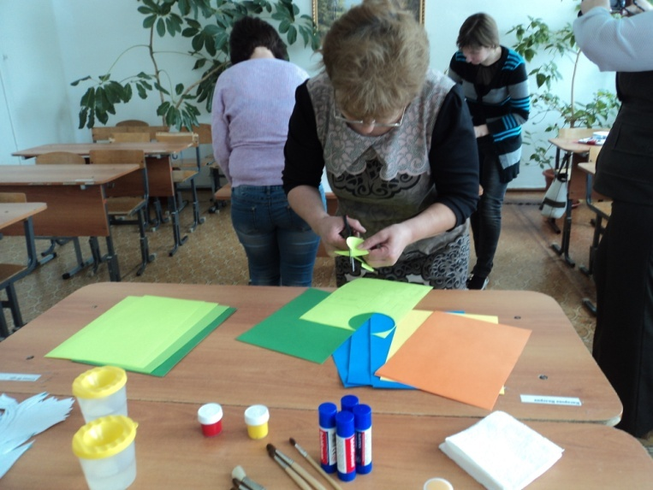
Проектные внеурочные занятия

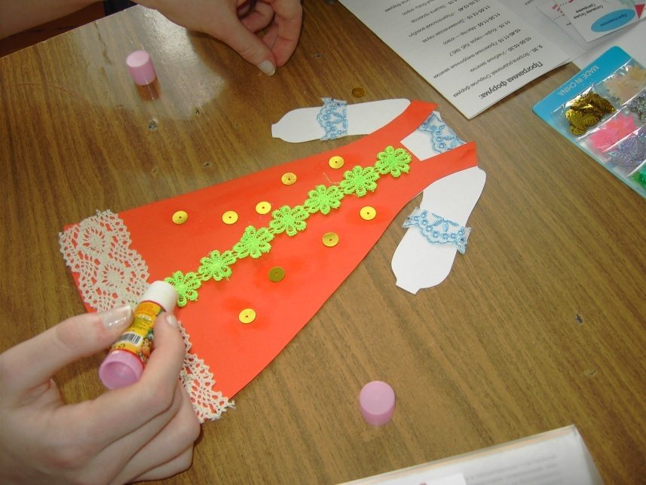

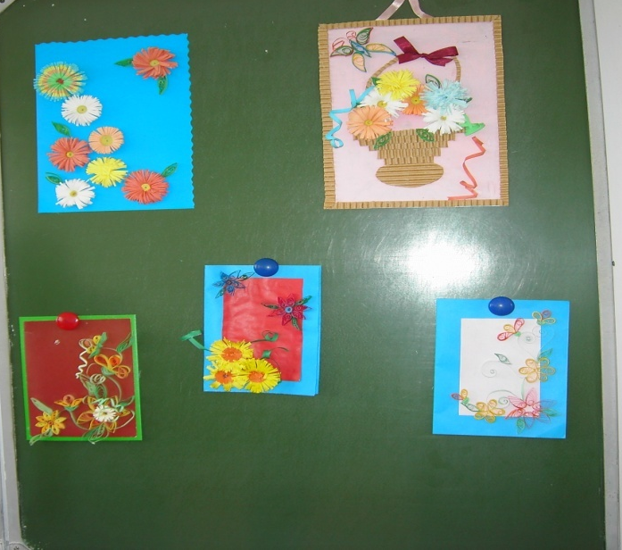

Детей надо учить тому,
что пригодится им, когда они вырастут.
Аристипп

Блинова
Лариса Николаевна

Занятие развивающего кружка
«Весеннее настроение»

Цель: освоение одного из видов бумагопластики – квиллинга.
Задачи.
Обучающая:
- сформировать представление о новом виде бумагопластики – квиллинге;
- освоить основные элементы и приемы выполнения квиллинга;
развивающая:
- развивать у обучающихся творческое воображение и мышление;
- развивать способность к творчеству и интерес к предмету;
воспитывающая:
- воспитывать у обучающихся аккуратность и собранность при выполнении приёмов труда, трудолюбие, умение слушать, коммуникабельность, умение работать в коллективе;
Здравствуйте мастера и мастерицы!
Я очень рада приветствовать вас сегодня на этом занятии . И у вас наверно сразу возник вопрос: «Почему нас назвали мастерами, мы ведь гости в этой школе?» Правильно вы гости. Но все кто попадает на занятие « Клуба Мастеров», волшебным образом превращаются в мастеров. Так как вы сейчас стали участниками нашего клуба, то мы вместе выполним общую коллективную работу, а выполнять её мы будем в технике квиллинг.

День за днём кручу, кручу
Тонкие полоски.
Квиллингом дышу, живу…
Знают все девчонки!

Искусство, которое на русском языке называют "бумагокручением", на Западе называют словом quilling (квиллинг). Английское слово «quilling» происходит от слова «quill» - «птичье перо». Искусство бумагокручения возникло в Европе в конце XIV — начале XV века.
К сожалению, бумага — недолговечный материал и мало что сохранилось от средневековых шедевров. Однако эта древняя техника сохранилась и до наших дней. Большую часть XX века оно было забыто. И только в конце прошлого столетия квиллинг снова стал превращаться в искусство. В наши дни бумагокручение широко известно и популярно как хобби во многих странах.
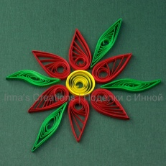
Процесс изготовления в технике бумажной филиграни очень завораживающий. На первый взгляд может показаться, что это очень сложное занятие, но очень красивое. Но на самом деле любой человек может сделать это.
Я предлагаю выполнить объёмное панно, название которому мы дадим в конце нашего занятия. Это будет цветочная композиция, основу для которой я уже сделала. Ваша задача выполнить цветы разного цвета и украсить ими основу(полусферу). Во время работы можно общаться, подсказывать, помогать друг другу, но так, чтобы не мешать остальным.
Для работы нам понадобится:

- Полоски шириной 5мм.
- Полоски шириной 20мм.
- Ножницы.
- Зубочистки.
- Клей ПВА.

Перед вами находятся приложения-подсказки, которые помогут вам в работе. (приложение №1, приложение №2,)
И так приступим к выполнению цветка.
- Берём тонкую полоску и скручиваем ее в тугую спираль (приложение №1). Затем конец лены приклейте и дайте подсохнуть клею.
- Выполняем бахрому. (Приложение №2)
- Берём широкую полоску бумаги и складываем её в 3-4 раза.
- Бахрома делается путем надрезов на ленте:
- Ленту расправляем во всю длину.
- Готовую ленту с бахромой сначала приклеиваем к роллу и скручиваем в тугую спираль, конец бахромы приклеиваем. Расправляем бахрому:
- Наш цветок готов.
- Приклеиваем цветы к полусфере. Нужно быть аккуратным при приклеивании цветков к полусфере. Также нужно соблюдать, чтобы одноцветные цветы не совпадали.
Наша совместная работа практически завершена, посмотрите, какое у нас получилось панно.
Рефлексия (самооценка действий и состояния)
- Что получилось, какие трудности вы испытывали в процессе работы?
- Довольны ли вы собой? На ваших столах лежат листочки со шкалой определения настроения и самооценки (Приложение №3). Поработайте с ними.
Спасибо за ра
боту!
Приложение №1
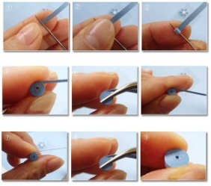
- Берём тонкую полоску и скручиваем ее в тугую спираль. Затем конец лены приклеиваем и даём подсохнуть клею.

Приложение №2
- Выполняем бахрому.
- Берём широкую полоску бумаги и складываем её в 3-4 раза.
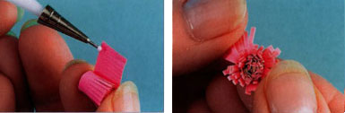
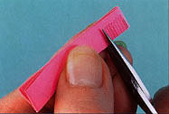
- Бахрома делается путем надрезов на ленте:
- Ленту расправляем во всю длину.
- Готовую ленту с бахромой сначала приклеиваем к роллу и скручиваем в тугую спираль, конец бахромы приклеиваем. Расправляем бахрому:
- Наш цветок готов.

Авраменко
Лариса Федоровна

Кабинет №18
2 этаж

Занятие развивающего кружка
«Русский костюм»

Цель: Развивать познавательный интерес к истории Родины, эстетическое восприятие детей, расширять их кругозор средствами изобразительной деятельности.
Задачи:
· Учить создавать оригинальную композицию из символов, украшая узорную полосу по подолу сарафана.
· Познакомить детей с символикой в русском народном костюме (цвет, узор)
· Изобразительные свойства карандашей, фломастеров.
· Учить пользоваться шаблонами
· Развивать пространственное мышление и чувство цвета.

Содержание занятия.

  - 1.Организационный момент.
  - - Добрый день, я рада Вас приветствовать на занятии кружка «Юный художник».
- Обратите внимание на слайд. Кто изображен? (Русские красавицы в национальной одежде)
- Как выдумаете, о чем мы сегодня будем говорить?
  - - Сегодня мы с вами поговорим о национальной русской одежде, узнаем, как же одевались наши далекие предки- прапрабабушки.
- Но вы спросите, наверняка - «а зачем нам это нужно?»,
- Нам нужно знать о прошлом, чтобы передавать традиции и все самое прекрасное, что нам досталось от тех, кто жил до нас, чтобы мы всегда знали, кто мы и откуда. Это наша культура. 2014 год в России объявлен годом Культуры.
2. Постановка целей и задач занятия
- Сегодня мы будем украшать одежду наших красавиц, но не простую, а праздничную, нарядную. - У русской национальной одежды — многовековая история. Общий ее характер, сложившийся в быту многих поколений, соответствовал внешнему облику, образу жизни, географическому положению и характеру труда народа.
Северорусский сарафанный комплекс составляли: рубаха, сарафан, пояс, душегрея, кокошник, украшения, обувь
В южнорусский комплекс входили: богато вышитая рубаха, клетчатая понева, пояс, передник, "навершник" — наплечная одежда типа укороченной рубахи, другие детали и украшения, головной убор "сорока", обувь
В праздничный наряд входили душегрей – епанечки или коротены – коротенькие кофточки на лямочках, похожие на сарафанчик
Рубаха - основа женского народного костюма.
-Рубаху шили из белого полотна, сначала она была длинная, до пят, потом её укоротили.
Сарафан одевался поверх рубахи, украшался спереди узорной полосой, тесьмой, серебряным кружевом, узорными пуговицами.
Отличительная черта русского национального костюма — большое разнообразие головных уборов.
В русском народном костюме сохранились старинные головные уборы и сам обычай для замужней женщины прятать волосы, а для девушки — оставлять их непокрытыми. Этим обусловлена форма женского головного убора в виде закрытой шапочки и девичьего — в виде обруча или повязки.
- Как украшалась одежда? (узорами вышивкой).
- Чем вышивали? (стеклярусом, мехом, цветными нитками).
- Давайте также обратим внимание на цвета одежды (символика цвета).
- В каких местах на рубахе вышивали узоры? (на подоле, рукавах, воротнике, юбках). ------ Какие символы вышивали мастерицы (ромбы, кресты, цветы, птицы).
В старые времена на подол рубахи пришивали узорную полосу, на которой вышивали символы. Узоры эти были разноцветные.
Украшали вышивкой прямыми и волнистыми линиями, крестами, квадратами, треугольниками, ромбами, кругами. Знаками изображали землю, солнце, воду, птиц, растения, животных (знаки эти называются - обереги, древние люди верили в чудодейственную силу этих знаков и считали, что они предохраняют человека от разных неприятностей, приносят в дом счастье).
3. Физминутка

Быстро встали, улыбнулись,
Выше-выше подтянулись.
Ну-ка плечи распрямите,
Поднимите, опустите.
Вправо, влево повернитесь,
Рук коленями коснитесь.
Сели, встали, сели, встали,
И на месте побежали.

4.Практическая часть. Украшение сарафана.
- Сегодня мы будем работать в группах. Ваша задача создать комплект праздничного женского костюма.
- На столах у вас находятся необходимые материалы. (педагог вместе с детьми рассматривает краски, карандаши, шаблоны и т. д .)
- Давайте вспомним как пользоваться шаблонами?
- Какие правила по технике безопасности при работе с ножницами вы знаете?
Педагог с детьми обсуждает замысел каждого. (Рассмотреть с детьми разные варианты украшения сарафанов. Путем наводящих вопросов подвести детей к мысли о том, что каждый может украсить свой сарафан с помощью фломастеров и карандашей, а также с помощью аппликации, используя для этого цветную бумагу, тесьму, наборы для детского творчества, пуговицы. Затем предложить детям подумать, где лучше всего расположить узор).
Дети приступают к работе, звучит музыка. Педагог следит за последовательностью действий в нанесении узора, за его расположением на полосе.
По ходу занятия педагог обращает внимание на меры предосторожности при работе с ножницами.
5. Подведение итогов.
Из детских работ составляется выставка «Хоровод»

6. Рефлексия.
- У вас на партах лежат цветочки трех цветов, выберите цветок, который соответствует вашему настроению:
Красный - Понравилось, узнал что-то интересное, полезное
Желтый– было комфортно, но не все получилось, как хотелось бы
Голубой – не понравилось

Жученко
Анна Александровна

Кабинет №14
2 этаж

Внеклассное мероприятие
«Созвездие Тюменской области»

Цель: Обобщить знания родителей о Тюменской области.

Задачи:
- Расширить знания родителей о Тюменской области;
- Развитие умений применять имеющиеся знания в различных ситуациях;
- Развивать умение работать в коллективе, в группе, в паре.

Ход мероприятия: Здравствуйте дорогие родители! Сегодня мы с вами отправимся в космическое путешествие. Над землёй Тюменской области горят три созвездия «Вера», «Надежда» и «Любовь» и сегодня мы с вами отправляемся на поиски нового созвездия. Маршрут нашего путешествия вы видите на доске:

- Планета «Угадай – кА»
- Планета «Здоровья»
- Планета «Примет»
- Планета «Музыкальная»
- Планета «Знатоков»

Планета 1. «Угадай - ка!»

По вертикали:
- Столица Тюменской области? (Тюмень)

По горизонтали:
- Река протекающая в г. Тюмени? (Тура)
- Название района в Тюменской области? (Юргинский)
- Коренной народ севера? (Манси)
- Она считается символом России? (Береза)
- На каком животном ехала Герда спасать своего брата Кая? (Олень)
- Черное золото? (Нефть)

1

2

3

4

5

6

Планета 2. «Здоровья»

Каждой команде отгадать про лекарственное растение Тюменской области.

1.Кисть ягоды прекрасная,
Жёлтая иль красная,
Я достать её боюсь –
О шипы уколюсь.
Но уважаю с детства
Сердечное средство. (Боярышник.)

2.Семена, как коготки,
Жёлто-красные цветки.
От горла помогают,
Кто же их не знает. (Календула.)

3.Сидит на палочке
В красной рубашке,
Брюшко сыто,
Камешками набито. (Шиповник.)

4.Спроси телёнка и барашка –
Цветка вкусней на свете нет.
Ведь не случайно
Красной кашкой

Его зовут за вкус и цвет. (Клевер.)

5.Такого модника как этот
Ещё не видела земля,
Он очень любит среди лета
В пуховой шапке щеголять. (Одуванчик.)

6.Поранил ты в походе ногу,
Усталость не даёт идти –
Нагнись: солдатик у дороги

Готов помочь тебе в пути. ( Подорожник)

Планета 3. «Примет»
Как много было дедовских примет! Иных из них давно уж нет в помине. Другие сквозь десятки зим и лет Дошли до нас и вот – живут поныне.
Закончите приметы:
- Собаки воют – волки... (близко).
- Солнце к вечеру краснеет – день настанет... (ветреный, холодный).
- Собаки катаются по снегу – ... (к пурге).
- Шумит еловый лес – ожидай... (оттепель).
- Появились опенки – лето... (кончилось).
- В лесу – грибы, в траве – ... (ягоды).
Планета 4. «Музыкальная»
Каждая команда по карточке готовят отрывок песни
- Спеть отрывок песни «о дереве Сибири» («В лесу родилась елочка», «Маленькой елочке» и.т.д.)
- Спеть отрывок песни «о родном поселке» («Карасуль»)
- Спеть отрывок песни « о Родине» («Моя Россия, моя страна», «Давай Россия», «С чего начинается Родина» и.тд.)
- Спеть гимн «Тюменской области»

Планета 5. «Знатоков»

Каждой команде по очереди задаются вопросы о Тюменской области
- Как называется жилище у кочующих хантов? (Чум.)
- Год образования Тюменской области? (1944г.)
- Самое распространенное хвойное дерево Сибири? (Сосна.)
- О каком дереве так говорят: «дочь радуги, дочь неба, которая помогает людям преодолевать черные мысли и дела». Это дерево чистоты и света. (Береза.)
- Самая крупная река протекающая в Тюменской области? (Обь)
- Кого называют «Обские угры»? (народы крайнего севера- ханты, манси)
- Какими полезными ископаемыми богата Тюменская область? (газ, нефть, торф, песок, известняк, алмазы)
- В честь какого известного русского писателя названа улица в г. Ишиме? Ершова)
- Назовите 10 городов Тюменской области? (Тюмень, Тобольск, Ишим, Ялуторовск, Заводоуковск, Сургут, Ханты-Мансийск, Мегион, Лангипас, Салехард, Ноябрьск)
- На какой равнине расположена Тюменская область? (Западно – Сибирская )

Итог: Дорогие родители, Вашему вниманию предложено «Облако успеха», прошу Вас на «Облако успеха» прикрепить ту звёздочку которая соответствует вашему настроению. Если вам понравилось моё внеклассное мероприятие, то к «Облаку успеха» прикрепите – красную звёздочку, если вам понравилось моё внеклассное мероприятие, но что – то осталось непонятным, то прикрепите звездочку – зеленого цвета, если вам не понравилось моё внеклассное мероприятие то прикрепите звездочку – синего цвета.

Пилипчук
Алена Анатольевна

Занятие развивающего кружка
«Голубь мира»

Цели занятия:
- Познакомить с знаменательной датой области с её богатством. Учить выполнять фигуру «голубя
- Развивать умение вырезать детали, экономно расходуя бумагу
- Воспитывать бережное отношение к природе
1.Организационный момент
Наши ушки на макушке,
Глазки широко открыты,
Слушаем, запоминаем,
Ни минуты не теряем.
2. Постановка цели и темы урока.
В 2014 году Тюменской области исполняется 70лет. Тюменская область самый большой регион в России: занимает около 1435 кв. км. Простирается на 2100 километров с севера на юг, и 1400 км с запада на восток. Здесь проживают люди различных национальностей.
-Кто знает, какие национальности проживают в Тюменской области? (русские, татары, украинцы, северные нации) С древних времен населяли эти места племена ханты, манси, ненцы и селькупы, а позже тюркские племена, так называли «сибирских татар». Свой след в развитие области внесли народы: угорские народности, монголы, казахи, узбеки, таджики, башкиры и татары. В настоящее время только на юге области проживает 125 наций и народностей: татары, украинцы, русские, белорусы и др. )
И все они живут в мире и согласии. Добиваясь высоких результатов.

Слово «Я» и слово «Мы».
«Я» на свете одиноко,
В «Я» не очень много прока.
Одному или одной
Трудно справиться с бедой.
Слово «Мы» сильней, чем «Я».
Мы – семья, и мы – друзья.
Мы – народ, и мы – едины.
Вместе мы непобедимы

- сегодня на занятии, мы будем выполнять птицу, но не простую, а символ мира, плодородия мудрости, чистоты, любви, безмятежности и надежды. Что же это за птица?
Кто воркует во дворе?  Крылья, словно в серебре,  Ходит очень важно,  Не боится даже  Можно близко подойти,  Не свернет смельчак с пути.  Это сизый голубок,  Только он не одинок.  Голубей здесь стайка, | Корма птичкам дай-ка.  Можно хлебных крошек  И зерна немножко.  Ждет тебя, иди скорей,  Стайка диких голубей.  Поклевали хлеба,  Улетели в небо!  М. Борина
-Где можно встретить голубей? А какие бывают голуби? (Дикие и декоративные)
В наше время декоративных голубей можно встретить на выставках и в голубятне. Голубятня - это помещение - домик для содержания голубей. А теперь давайте посмотрим, какие разнообразные голуби бывают. «К голубям редко относятся как к домашним питомцам. Большинство таких голубей выращивают для состязаний, показов.
Однако голуби имеют свою благородную историю и являются одними из самых преданных и верных птиц. Если к ним с любовью относиться, уделяя им много внимания, они могут стать преданными друзьями. Узнав про способность голубей находить дорогу и быстро возвращаться к гнезду, их стали использовать для связи. Ученые в течение 10 лет следил за голубями, к спинам которых были прикреплены датчики слежения. Оказалось, что птицы в незнакомых местах предпочитают лететь вдоль трасс даже в том случае, если, свернув, можно было бы сократить время полета к пункту назначения.
Также голубей использовали в качестве фотографов, для этого прикрепляли к птицам легкие автоматические фотоаппараты. Так можно было фотографировать пейзаж сверху»
Физкультминутка
3.Основная часть
-Посмотрите все ли инструменты для занятия готовы?
- С какой стороны должны лежать инструменты на рабочем месте? (Справа)
- Перечислите материалы. (бумага, картон)
-С какой стороны должны лежать материалы? (Слева)
Где можно использовать нашего голубка?
-Наших голубей можно использовать для украшения комнаты, для подарка.
Предварительное планирование.
а)Анализ изделия.
- Из каких деталей состоит работа?
- Из какого вида материала выполнена игрушка?( бумага, картон)
- При помощи чего соединяются детали? (клей )
Составление плана:
- Посмотрите на голубя, подумайте, что нам с вами нужно будет сделать сначала?
План.
1. Вырезаем по шаблону.
2. Найдём линии сгиба хвоста, спинки. Согнём.
3. Нанесём клей на внутренний край рисунка, так чтоб получилось объёмное изделие
4.Склеим.
5.Приклеим крылья (обратите внимание на треугольники на спинке и на туловище)
6.Найдите линии резания. Выполним надрезы на крыльях и на хвосте.
4. Изготовление изделия по намеченному плану.
Обратите внимание на: экономное использование бумаги, технику безопасности при работе с ножницами.
- Соблюдай порядок на рабочем месте.
- Перед работой проверь исправность инструментов.
- Не играй ножницами. Не подноси их к лицу.
- Ребята, а какие пословицы о труде вы знаете?
• Не спеши языком, торопись делом.
• Терпенье и труд всё перетрут
-Как вы понимаете их. А в нашей работе они нам помогут?
5. Оценка выполнения работы. Подведение итогов.
- Достигли мы цели урока? Какую птицу изготовили? Символом чего является голубь? Сколько лет исполняется Тюменской области? Как вы думаете почему мы делали именно эту птицу?
- Оцените свою деятельность самостоятельно. Какое настроение после урока? Покажите смайлики

Чаукерова
Лариса Васильевна

Занятие развивающего кружка
«Уголок родного края»

Цели:
Обучающие: совершенствовать умение чтения чертежей необходимых для выполнения работы; продолжить знакомство на практике с основными геометрическими понятиями.
Развивающие: развитие меткой моторики рук; развивать пространственное мышление Воспитательные: воспитывать умение концентрации внимания;
1.Организационный момент.
Прозвенел звонок. Я улыбаюсь вам, а вы улыбнитесь друг, другу и представьтесь. И подумайте, как хорошо, что мы все вместе.
2. Сообщение темы.
Этот кружок посвящен искусству оригами.
Можно о каждом ребенке сказать:
Каждый ребенок умеет мечтать,
Хочет, как взрослый, свой мир сотворить,
Птиц и животных в лесах расселить.
Взрослый поможет создать эту сказку,
Главное - вовремя сделать подсказку…
Тот, кто придумал бумагу цветную
Красную, желтую и голубую,
Верил, наверно, что могут ребята
Сделать фигурки из разных квадратов…
Сказочных бабочек, розовых зайцев
Выполнить можно при помощи пальцев.
Я предлагаю попробовать вместе со мной
Выучить технику “оригами
Что такое оригами? Где родилось это искусство? Оригами впервые появилось в Японии. Слово “оригами” означает “бумага”, но по произношению очень похоже на слово “Бог”. Не случайно первыми изделиями в технике оригами были коробочки для приношения в храмах даров Богу. Уже в 14 веке оригами стало любимым увлечением в Японии. Умение складывать фигурки стало одним из признаков хорошего образования. Сейчас это искусство популярно во всем мире. И кроме традиционного журавлика, модели изготавливаются самые разные: и очень большие , и очень маленькие. В современном оригами модели изготавливаются как из квадратного листа бумаги, так и из прямоугольного и даже круглого.
На сегодняшнем занятии мы будем работать с традиционным материалом – бумагой. Тема занятия “Изготовление животных”. 14 августа 2014 г исполняется 70 лет Тюменской области мы нашу аппликацию, посвятим этой дате. «Уголок родного края».
1группа (моделирование бабочек), 2 группа (моделирование птиц), 3 группа(моделирование лисы), 4 группа (моделирование уголка природы)
3. Инструктаж по ТБ (работа с клеем, работа с ножницами)
4Практическая работа.
Подготовка бумаги к работе: выполнение квадрата из листа А 4. Повторение обозначений. Выполнение работ – работа в группа
6. Физкультминутка (для глаз.)

7. Коллективная работа ( оформление аппликации)
8. Итог занятия
Я вам хочу подарить вам маленькие сердечки. Моё сердце и ваши сердца бились в одном ритме, и поэтому у нас всё получилось. На каждом сердечке есть хорошие выражения – пословица. Вы подумайте каждый, как вы понимаете.
9. Рефлексия
- Я сегодня здесь и хочу сказать!
Бохан
Марина Ивановна

Занятие предметного кружка
«Весна идет...»

Цель и задачи: Развивать творческие способности обучающихся. Учить создавать стихи – буриме; повторить понятия: ритм, рифма; развивать познавательную активность через творчество обучающихся; воспитывать ценностное отношение к окружающей действительности.
Ход мероприятия:
-Здравствуйте, уважаемые друзья! Я рада приветствовать вас здесь и сейчас!
Сегодня мы с вами в творческой мастерской, а творцами постараемся выступить мы с вами. Желаю каждому из вас проявить свои лучшие способности!
Уж тает снег, бегут ручьи, в окно повеяло весною,
Засвищут скоро соловьи, и лес оденется листвою,
Чиста небесна лазурь, светлей и ярче солнце стало,
Пора метелей злых и бурь, опять надолго миновала»
-Как вы думаете о чем у нас сегодня пойдет речь?
Да, о весне!
-Тема нашей творческой мастерской «Весна, весна идет!» Мы будем не просто говорить об этом прекрасном времени года, мы будем создавать стихи. Я думаю, вы согласитесь, что весна кругом: в уме, душе человека и во всей природе способствует творчеству.
-В качестве эпиграфа я взяла слова гениального немецкого поэта, , знатока человеческой души – Генриха Гейне. «Всё вокруг нас полно поэзии. Ищите её!»
-Ну что ж, попробуем!
-Мы сегодня работаем в группах, обратите внимание у вас на столах замечательнейшие стихи русских поэтов о весне, прочитайте их ,пожалуйста, и от группы представьте одно более понравившееся стихотворение для общего прослушивания. (листы с цифрой 1)
-Замечательно, мы прониклись красотой поэзии.
Итак, следующим этапом нашей работы будет знакомство с понятием рифма и ритм, потому что без этого не сложатся в стихи никакие слова.
Рифма – это созвучие окончаний стихотворных строк.
Ритм – это чередование ударных и безударных слогов в строке.
-Итак, мы с вами узнали, что такое рифма и ритм. Работаем дальше.
Я хотела бы предложить вашему вниманию «Буриме»
(на экране пусть картина природы)
«Буриме» - это литературная игра, заключающаяся в сочинении стихов на заданные рифмы. -Обратите внимание на листы с цифрой 2, вам предлагаются рифмы для создания шуточного стихотворения под названием «Тучкины штучки»
…….. тучки
…….. ручки
…….. смеются
…….. льются
Ниже даны слова и словосочетания опоры. Попробуйте создать стихотворение.
Плыли по небу тучки, протянули друг другу ручки,
Озорницы до слёз смеются, слёзы ливнем на землю льются.
-Молодцы! Первый опыт удался.

А теперь самое ответственное задание: создать стихотворение о весне!
Обратите внимание на столах на листы с цифрой 3, вам предлагаются рифмы, но уже без опорных слов, рифмы одинаковые у трёх групп, и с радостью надеюсь , что получатся разные варианты.
Весенняя радость.
… … весна … ото сна… … настаёт… … поёт.
… … соловей… … поскорей… … ручей… … веселей.
… … освещает… … предвещает… … смех… … для всех.
Музыка П.Чайковский «Апрель»
Группы читают получившиеся варианты, записывают их на зеленые листы, оживляем дерево вдохновения. Спасибо всем за работу, все были большие молодцы!

Рефлексия: Я хочу сказать…..

В результате работы получились стихи о весне:
Пришла красавица-весна,
Всех разбудила ото сна.
Кругом веселье настает,
Природа радостно поёт.
Прилетай, соловей и запой поскорей!
Журчи, ручей,
Журчи веселей!
Солнце землю освещает
И погоду предвещает.
Пусть весны веселый смех,
Прозвучит скорей для всех!

Пришла весна!
Земля проснулась ото сна,
И пробужденье настает,
И сердце радостно поет!
Веселый птаха-соловей,
Спешит нас радовать скорей,
Журчит тихонечко ручей,
И снова сердцу веселей!
Всю землю солнце освещает,
И пробужденье предвещает,
И льется завихристый смех,
Пришла весна для нас, для всех!

Прибыльская
Антонина Николаевна

Занятие предметного кружка
«Мы и природа»

Цели:
- формировать представление об экологии, её роли в жизни людей; выявлять основные пути загрязнения природы; формировать умения анализировать, обобщать, делать выводы, доказывать своё мнение;
- расширять кругозор о природе, развивать логическое мышление и познавательный интерес.
- воспитывать бережное отношение к природе; формировать гражданскую позицию: «Земля – это наш дом. Дом всегда нужно беречь и защищать».
1. Вводная часть
Актуализация знаний учащихся Ребята, в нашей жизни мы с вами очень часто употребляем выражения “Природа – наш дом родной”, “Планета в опасности”, «Бережное обращение к природе».
Что они означают? (Выслушиваются ответы учащихся)
2. Основная часть
Демонстрация» Яблоко – модель Земли». Представьте, что яблоко – это Земля. Делим яблоко на три части. Две трети-Мировой океан, откладываем их. Одна треть – это суша. Разрезаем пополам. Одна половинка – территории, не пригодные для жизни людей. Одна восьмая часть – это территории, где живут люди. Разрезаем одну восьмую яблока еще на четыре части – горы, джунгли, ледники – земли, непригодные для сельского хозяйства. И только на одной маленькой части расположены города. Села, поля. Что же осталось? 1/32. Какой вывод мы можем сделать? (Ресурсы ограничены, а потребности безграничны)
Работа в группах. Предлагаю участникам выбрать каточку определенного цвета и сесть за стол, ознакомить с заданием.
Задача для первой группы: нарисовать эскиз экологического знака, который можно поставить у водоема
Задача для второй группы: нарисовать эскиз экологического знака, который можно поставить в лесу
Задача для третьей группы: нарисовать эскиз экологического знака, который можно поставить в местах, где растут редкие растения
Обсуждение вопроса в группе. Свод правил. Использование запрещающих знаков
поведения в природе.
Защита проектов.
3. Заключительная часть.
Участники высказывают свои впечатления о полученных результатах. Высказывания своего отношения к природе, взаимодействия с ней. Чтение законов о природопользовании, правил поведения в природе.
4. Рефлексия
Учитель: На доске цветок без лепестков. Но он является частью нашей природы.
Жизнь ему можете дать вы. Лепестки разного цвета. Вы должны выбрать то, что
относится к вам.
Красный – для меня тема была важной, розовый – для меня тема была
интересной, жёлтый – узнал много нового, зелёный – мне не всё понятно, синий –
мне не всё понятно

Мастер- класс

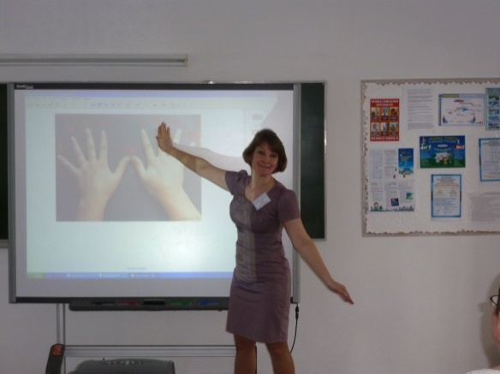

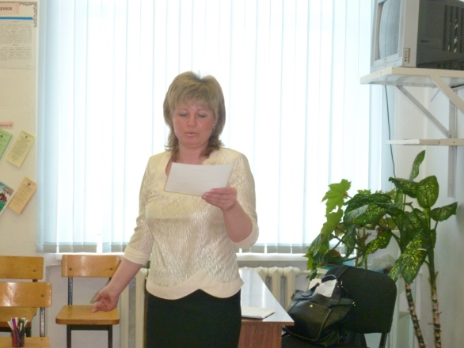

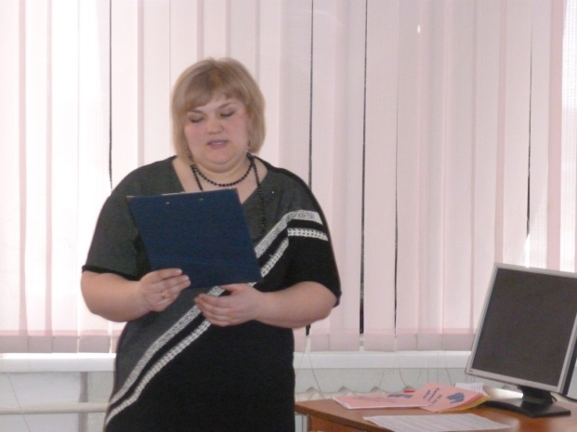

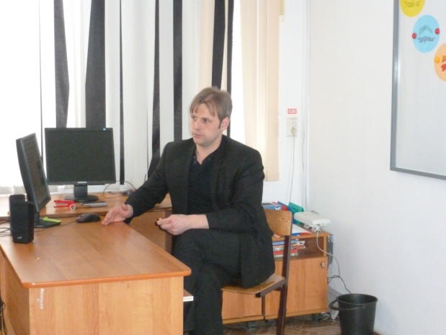

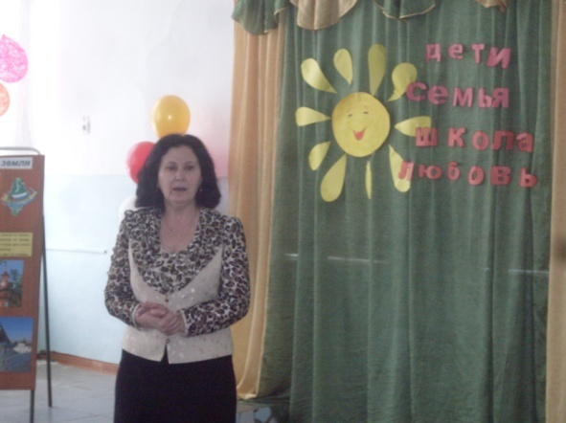

И воспитание, и образование нераздельны.
Нельзя воспитывать, не передавая знания,
всякое же знание действует воспитательно.
Л.Н.Толстой

Зуева
Ольга Геннадьевна

Мастер– класс
«Математика на пальцах»

Цель:
- Ознакомить родителей с рядом методик преподавания отдельных тем математики.
- Формировать представление о возможности развития детей средствами математики
Ход мероприятия
Песня «Учат в школе». Так чему же и как учат детей в школе?
Объяснять можно по разному: легко и просто или сложно и заумно. Русские народные пословицы – кладезь народной мысли, выраженной просто и лаконично. Однако если их преподнести с учетом первоначального полного замысла, то узнать привычный вариант удастся не сразу. Попробуем?
- “Влияние сезонно-погодных условий на процесс бухгалтерского учета пернатых” (Цыплят по осени считают).
- “Дуалистический принцип использования сельскохозяйственных орудий на гидроповерхности” (Вилами по воде писано).
- “Проблемы транспортировки жидкостей в сосудах с переменной структурой плотности” (Носить воду в решете).
Устный счет.
Так и с любой темой школьного предмета. Обратимся к математике. Вы помните таблицу умножения? Вспомним ее.
Устный счет с МЯЧЕМ: таблица умножения на 2,3,4,5
2*3 3*5 4*3 2*6
5*2 6*4 8*3 4*5
????
Начнем с таблицы умножения на 9
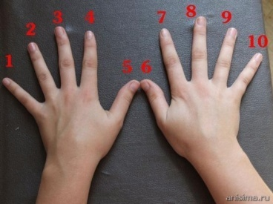 | 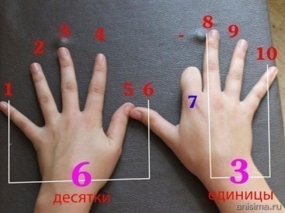 | 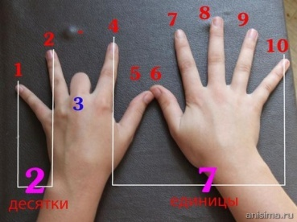
Игра «Пифагор»

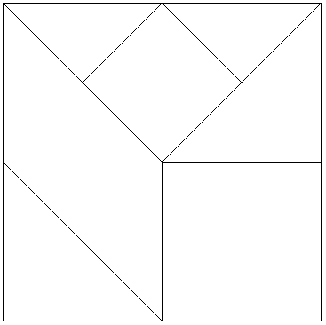 | ПозволяПозволяет развивать представление о равновеликих фигурах, о дискретности фигур.  Из всех 7 деталей соберите квадрат…. И др.фигуры  Наборы игры «Пифагор» - Вам. Предлагаю вечером выключить TV ПК и поиграть со своими детьми в развивающие игры
ИТОГ: «Кто с детских лет занимается математикой, тот развивает внимание, тренирует свой мозг, свою волю, воспитывает настойчивость и упорство в достижении цели» (А. Маркушевич)
Завьялова
Мария Леонидовна

Мастер– класс
«Земля– наш общий дом»

Цель:
- ознакомить со сложной проблемой загрязнения планеты, от решения которой, в конечном счёте, зависит само существование человека;
- воспитывать экологическую культуру.
Звучит музыка.

Стали люди сильными, как боги,
И судьба Земли у них в руках.
Но темнеют страшные ожоги
У земного шара на боках.
Мы давно освоили планету,
Широко шагает новый век.
На Земле уж белых пятен нет,
Чёрные сотрёшь ли Человек?

Здравствуйте уважаемые гости!
-Не настораживают вас последние строки? Почему в них звучит тревога?
Человек живет в этом прекрасном мире, наполненном гармонией и красотой. И судьба планеты Земля – в наших руках.

Смотрю на глобус – шар земной.
И вдруг вздохнул он, как живой.
И шепчут мне материки:
«Ты береги нас, береги!»

Мусор постепенно становится монстром цивилизации. Вопрос: «Куда деть мусор?» Попробуем ответить на этот вопрос, поможем очистить нашу планету своими знаниями.
1 конкурс «Что мы выбрасываем?»
Вопросы:
- Большую часть мусора, загрязняющего Землю, составляет:
- Пластмасса.
- Стекло.
- Металл.
- Мировыми рекордсменами по количеству бытовых отходов являются жители:
- Москвы.
- Лондона.
- Нью-Йорка
- Прежде чем начать утилизацию отходов, их необходимо:
- Рассортировать.
- Собрать в одном месте.
- Раскрошить.
- Бутылка или банка из пластмассы, брошенные в лесу, пролежит без изменения:
- 10 лет.
- 50 лет.
- 100 лет.
- Выброшенную бумагу «съедят» невидимки-микробы за:
- 1-2 года.
- 5-8 лет.
- 20 и более лет.
2 конкурс «Экологический эрудит»
Вопрос № 1. Однажды во время беседы о достижениях техники Бернард Шоу сказал: “Теперь, когда мы уже научились летать по воздуху, как птицы, плавать под водой, как рыбы, нам не хватает только одного: научиться…” Чему?
(Ответ: Вести себя как люди.)
Вопрос № 2. Девять жителей французского города Шамони в центре ледника Мерде-Гляс на Монблане изготовили статую высотой 6 м и весом в 1 т. Из какого материала изготовлена статуя? (
(Ответ: Из мусора, оставляемого «горевосходителями».)
Вопрос № 3. Один лесник решил вырубить в лесу все старые дуплистые деревья. Почему эта затея не пошла на пользу лесу?
(Ответ: меньше стало гнездящихся в дуплах птиц, которые выкармливают птенцов личинками насекомых.)
3 конкурс «Устами младенца»
Ваша задача попытаться понять, что имели в виду дети. Чем быстрее назовёте отходы, тем быстрее очистите планету от мусора.
- Его производит обыкновенная корова.
- В небольших количествах он очень полезен.
- Когда его слишком много, это становится настоящим бедствием.
- При попадании в водоём он разрушается, рыба и другие животные начинают задыхаться.
- Его необходимо компостировать.
(Навоз)
- У меня много игрушек сделано из неё.
- Она бывает разноцветной, и её очень трудно сломать.
- Предметы, изготовленные из неё, мало весят.
- Если её поджечь, то появляется много чёрного дыма, который плохо пахнет.
- Её нельзя выбрасывать, так как она сама по себе в природе не разлагается.
(Пластмасса)
- Его делают из песка.
- Чаще всего оно прозрачное.
- Когда падает, оно разбивается.
- Если его нагреть, оно становится тягучим как тесто.
- Брошенное в лесу, оно может стать источником пожара.
(Стекло)
Игра заканчивается. Мы очистили планету.
Чтобы беречь и защищать нашу планету Земля, не обязательно быть бедным или богатым, высоким или низким, ученым или простым рабочим, взрослым или ребенком. Нужно только прислушаться к голосу своего сердца. Будущее благополучие и процветание нашей планеты Земля в наших руках.
Завтрашний день Земли будет таким, каким мы его создадим сегодня.
Рефлексия. Давайте попробуем украсить нашу планету, какой мы хотим её видеть и выскажите своё мнение. (Участники украшают планету цветами под музыку).
Наш дом-планета Земля.
Природа её красотой наградила,
И жизнь нам планета Земля подарила

Изосимова
Светлана Валерьевна

Мастер—класс
«Эмоции здоровья»

1. Организационный момент.
- Скажите, пожалуйста, что делают люди при встрече друг с другом? -Что же они желают друг другу при встрече? -А как люди здороваются друг с другом?
- Я предлагаю вам поработать в парах и поздороваться за руку друг с другом, а теперь поздоровайтесь другими частями тела: спиной, головой, плечом, носами. Ну что, какое настроение у вас? Как вы себя чувствуете? Я надеюсь, что после сегодняшнего занятия настроение у вас будет ещё лучше, потому что мы сделаем ещё один шаг в направление к здоровому образу жизни.

- Я скажу вам сегодня, здравствуйте!
Это, значит, желаю всем,
И добра, и любви и здравия,
Чтобы было общаться с кем.
В жизни радость родным дарите,
Счастья в мире желайте всем,
Чаще, здравствуйте, говорите,
И не будет у вас проблем.

2. Сообщение темы занятия:
- Скажите, а какое чувство вызвало у вас моё предложение поздороваться по-разному?
- Сегодня мы будем говорить о чувствах и состояниях человека, о том, как их можно выразить и как ими управлять. - Девизом нашего занятия станут слова:
Я умею думать, я умею рассуждать.
Что полезно для здоровья, то и буду выбирать
3. Раскрытие темы:
- Для начала я предлагаю вам встретиться с героями мультфильма. «Вини Пух»
- Вспомнили этот мультфильм?
- Ослик какое чувство испытывает?
- Сможем мы с вами изобразить эти чувства?
- Возьмите зеркальце, давайте все вместе попробуем изобразить радость.
- А теперь - грусть. Что лучше получилось изобразить?
-Вы молодцы, правильно определили чувства и состояния героев мультфильма. Все чувства, состояния можно назвать одним словом - эмоции.
- Эмоции бывают положительные ( или позитивные) и отрицательные.
4. Инсценирование сказки
- Но заразиться, к сожалению, можно не только добротой. Я вам расскажу сказку «Странная болезнь»
В одной стране под название Африка жил был Бегемот. Однажды утром его разбудил чей-то ужасный крик, от которого у Бегемота испортилось настроение. На спине у Бегемота любили пить кровь Комары, от этого его спина чесалась, но птички помогали ему, склёвывая комаров. Но в этот раз одна из птичек клюнула Бегемота чуть сильнее, а Бегемот вдруг взял, да и обиделся на неё. Рассердился и прогнал всех птиц. Поворачиваясь, он нечаянно наступил на хвост Крокодилу, лежащему рядом. Крокодил тоже рассердился и обиделся на Бегемота. От обиды Крокодил стал гоняться за лягушками. Они еле успевали выпрыгивать на берег. Лягушки растревожили всех комаров. Целое облако взлетело над озером, и дружно село на спину к Бегемоту. Вскоре над озером раздался такой рёв. Это ревел Бегемот.
И так весь день все гонялись друг за другом. И только к вечеру Бегемот простил птичек и опять пустил их к себе на спину. Птички прогнали комаров. Бегемот успокоился, следом за ним успокоился и Крокодил, и все остальные. Так к заходу солнца вновь воцарилось спокойствие и тишина.
5. Беседа по сказке.
- Из-за чего обитатели озера стали ссориться и гоняться друг за другом?
- Злость, обида и непрощение похожи на заразную болезнь? Это какие эмоции?
– Почему вечером опять на озере воцарилось спокойствие и тишина?
– Кому навредили обитатели озера тем, что расхотели друг друга прощать?
- Без ссор и конфликтов, выяснили ученые, не обходится в жизни ни один человек, поэтому, что мы с вами должны уметь делать, чтобы не остаться одному?
- Всех нас когда-либо обижали; несправедливо, как нам кажется, ругали, толкали. И внутри нас до сих пор сидит обида, горечь на того, кто их нам нанёс. А правильно ли это? Нужно ли носить обиду внутри себя?
6. Физминутка:
- Выходите все в круг. Вот стоит ящик с картошкой. Сейчас вспомните, есть ли у вас на кого-нибудь обида, сколько обид столько картофелин положите в ваш мешочек. Прижмите его к груди, потому что обиды у нас в душе. Сейчас попробуем с вами поиграть, но одно условие, мешочек держать и не выпускать.
- Сколько мамочек у нас, столько мы присядем раз.
- Сколько бабушек у нас, столько мы подпрыгнем раз.
- А теперь попробуем все вместе высоко поднять и удержать в своих руках нашу красивую символическую планету.
- Шире круг, шире круг, музыка зовёт, всех друзей и подруг в дружный хоровод.
- Все ли движения мы смогли сделать? - Почему нет? - А людям, которые смотрят на вас - им также неудобно и тяжело, как и вам?
- А теперь отбросьте ваши обиды (мешочки с картошкой) и сыграем ещё раз.
- Получилось? Вам стало легче? - А тем людям, которые смотрят на вас?
- А теперь представьте, если вы эту картошку будете носить неделю, месяц, год?
- Если вы не будете прощать, обиды ваши будут добавляться и носить их будет ещё тяжелее. - Что станет с картошкой? - Вот так и обиды, портят нашу душу.
7. Итог.
- Итак, о каких эмоциях мы говорили?
- Как отрицательные эмоции влияют на здоровье? (болит голова, нет аппетита)
- Как положительные эмоции влияют на здоровье?
- Есть много способов, которые помогают нам избавиться от плохих эмоций. Вспомните, пожалуйста, какие способы и приёмы вы знаете? (слушать музыку, танцевать, заниматься спортом)
- А как сделать, чтобы положительных эмоций стало больше?
Быть всегда весёлыми, делать друг другу больше приятного, сначала хорошо подумать, а потом сделать, больше улыбаться.
8. Рефлексия:
- Сегодня к нам на занятие прилетели волшебные воздушные шары.
Давным-давно в одной сказочной стране жили-были волшебные воздушные шары. Кто-то был веселым, кто-то грустным, один шарик был злой. Все они были разные, и им друг с другом было интересно. Но вот однажды случился сильный-сильный дождь, и личики шариков смыла вода. И теперь они стали одинаковые и неинтересные.
- Сейчас вы их снова сделаете волшебными, нарисуйте глазки и ротик, но так, чтобы было понятно, какое настроение вы испытываете в конце нашего общения.
- Вы можете оставить их себе, можете загадать желание и отправить его в небо, а можете подарить его кому-нибудь просто так.
Больше улыбайтесь. Каждым днём вы наслаждайтесь…

Нечаева
Елена Александровна

Мастер—класс
«Знаменитые места Тюменской области»

Цель: формирование чувства гордости за свою область и уважения к своей малой Родине, ее культуре.
Вступление. В этом году исполняется 70 лет со дня образования Тюменской области, а также этот год проходит, а также в целях привлечения внимания общества к вопросам развития культуры, сохранения культурно-исторического наследия и роли российской культуры во всем мире этот год объявлен - годом Культуры.
Тюмень, как культурно-исторический центр.
Тюмень - столица области, с которой и началось Великое Взятие Сибири, именно этот город называют Вратами в Сибирь, ведь в 1586 г. воеводы Василий Сукин и Иван Мясной заложили на месте бывшего татарского городка первый русский острог за Уралом. Тюмень и города юга области стали местом ссылки декабристов. В Тюмени останавливалась царская чета по пути в Тобольск и обратно.
Памятник Ермаку. Поход Ермака открыл Врата в Сибирь - от Урала до Тихого океана.
Благовещенский мост. Строительство Благовещенского собора г. Тюмени началось по указу Петра 1 в 1700 году, осуществлялось за казенный счет и было завершено в 1704 году. Благовещенский собор располагался на высоком берегу Туры над государственной казной напротив здания Городской думы Уникальный по внешнему и внутреннему убранству он заслуженно величался Патриархом белокаменного зодчества.
Монумент Победы установлен здесь 9 мая 1968 г. На этом месте в начале 60-х годов стояла пожарная команда. Старые строения были снесены, а площадь заасфальтирована.
Мост влюбленных. Современный вантовый пешеходный мост через Туру является украшением города. Название моста довольно романтичное, и ведь на самом деле он соединяет не только берега, но и судьбы! Здесь назначают свидания, именно сюда в день свадьбы приезжают молодожены, чтобы закрепить счастливый союз заветным замком, доверив матушке Туре ключи от своего счастья. В любви здесь объясняются не только друг другу, но и родному городу. Искренность этих чувств объяснима, ведь именно с подвесного моста открываются самые восхитительные панорамы на город.
Католический костел. Римско-католический костел св. Иосифа Обручника. Памятник регионального значения, построенный в начале 20 века ссыльными поляками. Раньше в этом здании находилась библиотека в три тысячи томов. С приходом советской власти костел был закрыт, было расстреляно 14 человек приходского комитета
Спасская церковь. Построена в конце 18 в. по проекту архитектора К. Чакина. Данная церковь стала первым объектом посещения цесаревича Александра Николаевича, когда в 1837 г. он прибыл в Тюмень. Здесь он принял благословение. В Спасской церкви находилась особо почитаемая среди тюменцев икона Спаса Нерукотворного. Александровское Реальное училище - замечательный памятник конца 19 в., ныне Сельскохозяйственной Академии. Здание построено в 1873 г. по проекту архитектора Санкт-Петербургского университета Е.С. Воротилова на средства тюменского купца-мецената П.И. Подаруева. Шестиклассное училище по оснащенности и образовательным технологиям было одним из лучших в России. В годы Великой Отечественной войны здесь хранился саркофаг с телом вождя мирового пролетариата В.И. Ленина.
Усадебный комплекс купцов Колокольниковых. К зданию библиотеки примыкает усадебный комплекс купцов Колокольниковых, состоящий из двух компактных зданий зеленого и желтого цвета. Это памятник федерального значения. Данный комплекс особенно важен для города, потому что именно здесь остановился во время своего пребывания в Тюмени цесаревич Александр Николаевич Романов. Купцы Колокольниковы способствовали развитию в городе профессионального образования. Открыли в городе женскую гимназию, частное коммерческое училище.
Станция «Тура», путь к ней идет через деревянные ветхие ступени. Это место хранит в себе историю людей, которые когда-то здесь побывали, а резные окна, старые стены и тишина только способствуют тому, чтобы проникнуться атмосферой событий прошлых лет. Здесь в августе 1917 г. и в марте 1918 г. побывал венценосный император Николай Александрович и его семья.
Гостиница Ковальского расположена прямо напротив станции «Тура». 150 лет назад в связи с бурным развитием Транссибирской магистрали в Тюмень просто хлынул поток гостей. Гостиница Ковальского на ул. Пристанской едва могла вместить именитых постояльцев, среди которых были и Попов, и Распутин, и Николай II, и Макаров, и даже «отец русской водки» Дмитрий Менделеев, именем которого сегодня названа областная библиотека.
Ильинский женский монастырь. Единственное розовое культовое строение в городе. В монастыре создано негосударственное образовательное учреждение Детский дом «Пансион „Отрада“», которое является приютом для девочек-сирот, богадельня для престарелых женщин и швейная мастерская для обучения молодёжи..
Ишим, как культурно-исторический центр
Ишим - один из старейших городов России и Сибири. В годы Великой Отечественной войны, когда в Ишиме разместились эвакуированные заводы. Ишим внес свою лепту в общее дело победы над фашизмом. Осенью 1941 г. в Синицынском бору был сформирован 1272 стрелковый полк 384-й дивизии. На средства ишимцев были построены танк «Сибиряк-ишимец» и авиа-эскадрилъя «Ишимский рабочий». В локомотивном депо был сооружен бронепоезд «Патриот».
Культурное значение города и его известность не только в России, но и за ее пределами во многом определялись пребыванием в нем и деятельностью ссыльных. В 1798 г. в Ишиме находился М.Д. Балк, сосланный за участие в кружке «смоленских вольнодумцев», в последствие герой 1812 года
Памятник Прасковье Луполовой. Вошла в историю мировой культуры под именами Елизаветы и Параши Сибирячки. Детские годы прошли в деревне Жиляковке (предместье Ишима), где отбывал ссылку её отец, отставной прапорщик, лишённый чинов и дворянства и сосланный в Сибирь на поселение в 1798 г. по уголовному делу (обвинение в укрывательстве воров и ворованных лошадей). Семья из трёх человек выживала за счёт убогого хозяйства. Желая помочь родителям, Прасковья нанималась на любую тяжёлую деревенскую работу, получая вместо денег хлеб. В уповании на Бога и надежде на милосердие царя Александра I, она приняла решение отправиться пешком из Ишима в Петербург просить помилования отцу. 8 сентября 1803 г. с одним рублём, образом Божией Матери и родительским благословением она отправилась в долгий и опасный путь. В паспорте, присланном из Тобольска, она ошибочно названа «дочерью капитана». Путешествие длилось почти год. Отец был прощён и родители вернулись в европейскую Россию. Прасковья стала известной, о ней писали в отечественных и зарубежных газетах и журналах.
Культурный центр им. П.П. Ершова. Ишим называют городом Конька-Горбунка. Всех приезжих уже на вокзале встречают Иванушка с Горбунком. В 2006 году в городе Ишиме был создан Музей Ершова (с 2009 г. - Культурный центр П.П.Ершова).

Заключение
- Мы совершили виртуальную экскурсию по знаменитым местам Тюменской области. Я вам предлагаю из пазлов собрать карту Тюменской области
Кучера
Александр Михайлович

Мастер - класс
«Безопасный интернет»

Цель: рассказать родителям, какие угрозы существуют и как их избежать.
«Ваши дети дома?» Незатейливый вопрос, адресованный родителям, каждый вечер звучит в телеэфире. Дети дома, но в безопасности ли они? С тех пор, как Интернет перестал быть роскошью и пришел буквально в каждый дом, он стал неотъемлемой частью жизни не только взрослых, но и детей.
+ Даже родители, некогда расценивавшие доступ во Всемирную сеть как баловство, вынуждены признать: Интернет содержит массу полезной для ребенка информации, помогает в выполнении школьных заданий, расширяет кругозор и является своеобразным «окном в большой мир».
- С другой стороны, только очень наивный взрослый не знает, сколько в Сети ресурсов, которые отнюдь не назовешь безопасными – особенно для детей, любопытных и жадных до новых знаний. Как должны родители помочь детям снизить эти риски? Простого ответа не существует. Риски могут быть разными в зависимости от возраста и компьютерной грамотности ребенка. Вот вы, родители, на данный момент знаете, какими сайтами пользуются ваши дети? Нет? Очень печально. Именно с этого надо начинать работу с безопасным интернетом.
Для детей и молодежи Интернет главным образом является социальной средой, в которой можно не только встречаться с друзьями, но и с незнакомцами. В Интернете пользователя могут обидеть, запугать или даже оскорбить. Лучшей защитой является руководство собственным здравым смыслом. Наиболее важной задачей является предупреждение детей об опасностях Интернета, чтобы они вели себя осторожно. Кроме того, необходимо обсуждать с детьми все вопросы, которые могут у них возникнуть при использовании Интернета. Не отвергайте детей, а наоборот, постарайтесь как можно ближе расположить их доверие. Тогда вы будете в курсе той информации, которой владеют ваши дети.
Даже если ребенок не сталкивался с оскорблениями в Интернете, рекомендуется обсудить с ним следующие вопросы:
- Не распространяйте контактную или личную информацию, например, фотографии, без тщательного обдумывания возможных последствий. Интерактивная дружба может закончиться. Когда это произойдет, личная информация может быть отправлена злоумышленникам.
- В Интернете каждый человек имеет право на уважительное отношение.
- Детям должна быть предоставлена возможность поговорить с родителями об отрицательном опыте.

Безопасное использование в соответствии с возрастом

Дети до 7 лет
Во время первого знакомства с Интернетом закладывается фундамент для его последующего использования и формирования хороших манер у детей. Детям дошкольного возраста нравится установленный порядок, и это является идеальным способом развития у детей навыков безопасного использования Интернета. Дети до 7 лет могут не полностью понимать информацию, доступную в Интернете, и, например, не отличать рекламу от действительного содержимого. В этом возрасте родителям необходимо помогать детям в поиске подходящего материала. Дети часто не видят разницы между использованием Интернета и играми или рисованием на компьютере.

Дети 7–9 лет

Юные школьники будут иметь дело с Интернетом не только у себя дома, но и в школе, и у друзей. Вы вместе с детьми должны обсудить, как использовать Интернет надлежащим образом и согласовать правила, которым необходимо следовать. Дети 7–9 лет уже могут иметь относительно хорошее представление о том, что они видят. Тем не менее, они не готовы к обращению со всем материалом, доступным в Интернете, особенно с пугающим или неуместным материалом (изображения, текст или звук). Разговор об этих материалах и объяснение различных вещей, с которыми дети могут столкнуться в Интернете, поможет детям стать ответственными и способными самостоятельно и безопасно работать в Интернете. Вы можете поделиться собственными мнениями и взглядами на использование Интернета, чтобы помочь своим детям.
В этом возрасте ограничения, защита и использование Интернета под присмотром по-прежнему являются первостепенными.

Дети 10–12 лет

Школьники уже могут знать, как использовать Интернет в различных целях. Родители могут поддержать ребенка, выяснив, какие сайты могут помочь с домашним заданием, содержат информацию о хобби или других увлечениях ребенка. Интернет может также использоваться для планирования вопросов, касающихся всей семьи. Это дает возможность родителям и детям обсудить надежность разных сайтов, а также источники поиска полезной и качественной информации. Ребенку необходим родительский присмотр и контроль, а также знание правил правильной работы в Сети. Тем не менее, ребенок может узнать, как избавиться от присмотра и обойти правила, если он будет считать их слишком ограничивающими или несоответствующими его потребностям.

Дети 13–15 лет
В этом возрасте Интернет становится частью социальной жизни детей: в Интернете они знакомятся и проводят время, ищут информацию, связанную с учебой или увлечениями. При более высоком уровне грамотности использование Интернета открывает множество возможностей. Родителям, может быть, очень сложно узнать о том, чем их ребенок занимается в Интернете. В этом возрасте дети также склонны к риску и выходу за пределы дозволенного. Технические ограничения и запреты могут оказаться неэффективным способом повышения уровня безопасности в Интернете. Дети 13–15 лет могут захотеть сохранить свои действия в тайне, особенно если родители раньше не интересовались и не узнавали о способах использования Интернета ребенком. Важным моментом для семьи становится участие в открытых дискуссиях, а для родителей — заинтересованность в том, что ребенок делает и с кем использует интернет ресурсы.
Представьте себе Интернет, в котором нет порнографических сайтов, сомнительных социальных сетей, откровенных блогов, онлайн-казино, страниц, пропагандирующих фашизм, насилие и религиозную нетерпимость – словом, представьте себе действительно безопасный Интернет, в который вы спокойно «отпустите» своего ребенка одного. Недавно об этом можно было только мечтать, сейчас же каждый может убедиться в том, что мечта стала явью – достаточно скачать с сайта www.icensor.ru и установить на домашнем компьютере программу «Интернет Цензор». Безусловный плюс «Интернет Цензора» в том, что программу эту каждый родитель может «подстроить» под себя и своего ребенка, адаптировать к его интересам и увлечениям. Вам понадобится лишь пара минут на то, чтобы разрешить доступ к той или иной страничке. С другой стороны, если тот или иной «открытый» сайт покажется вам вредным для ребенка, запретить доступ к нему тоже не составит труда.
«Интернет Цензор» — удобная и простая программа, не требующая мощного компьютера и специальных знаний. Распространяется она бесплатно, так же бесплатны и все обновления – это принципиальная позиция создателей программы, изменять которой они не собираются.
Говоря о безопасности детей в Интернете, акцент следует сделать на то, что самое главное – это доверие между родителями и ребенком, готовность взрослых к диалогу, обсуждению непростых вопросов, да и просто разговорам о том, «что такое хорошо и что такое плохо».
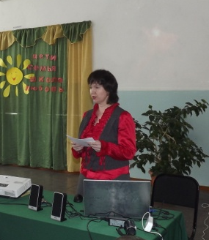
Родительский всеобуч
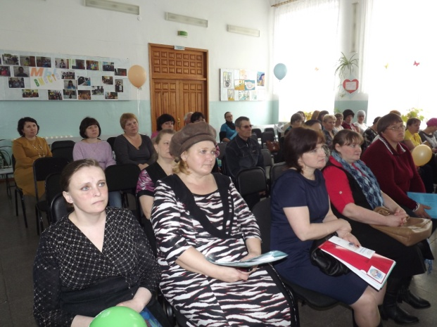

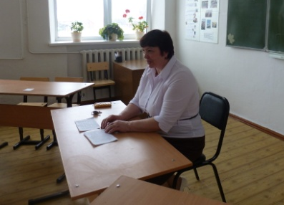
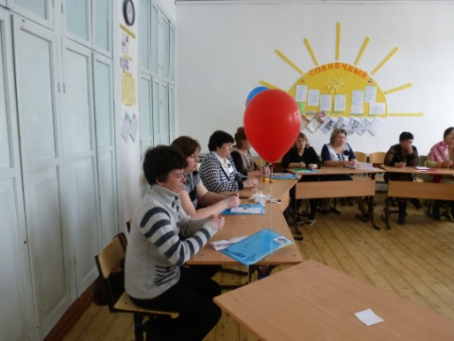

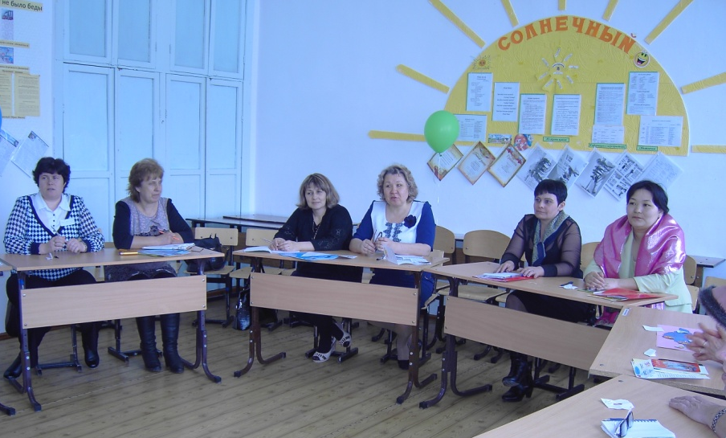
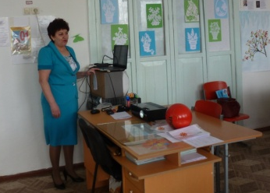

Где не хватает терпения надо бы постараться понять,
где не понимаю- постараться вытерпеть,
и всегда я принимаю ребенка, всегда люблю.
С. Соловейчик.

Изулина
Зоя Александровна

Кабинет №3
2 этаж

Круглый стол
«Родительской любви много не бывает»

Здравствуйте, уважаемые родители! Я рада видеть Вас и благодарю за то, что вы откликнулись на приглашение и пришли, чтобы обсудить за круглым столом некоторые вопросы воспитания детей.
Будущее - гораздо ближе к нам, чем принято думать. Оно - совсем рядом: плачет, смеется, ставит вопросы, заставляет страдать, радоваться, искать ответы. Это будущее – наши дети. И сегодня все в их судьбе еще зависит от нас.
Я, для начала, попрошу Вас взять в руки чистые листы бумаги, закрыть глаза и внимательно слушать меня. Сейчас надо будет выполнить определенные действия с бумагой.
Ваша задача — точно следовать инструкции. - согнуть лист пополам; - еще раз пополам;- оторвать верхний правый угол;- оторвать нижний правый угол. - Откройте глаза и посмотрите, что у Вас получилось.
Скорее всего, узоры у всех будут различными. Безусловно, найдутся похожие «творения», но одинаковых вы не встретите, хотя инструкция звучала для всех одинаково.
Мы все очень разные, разные характеры, разные взгляды на жизнь, но есть одно, что объединяет нас, - это наши дети. Фигуры, сделанные Вами, не похожи друг на друга. Вот так же и наши дети все разные.
В нашем обществе принято спрашивать с родителей за результаты воспитания, критиковать их за то, как они воспитывают своего ребенка.
Из глубокой древности дошла история о том, как греческий философ Диоген, увидев, как некий юноша бранится и безобразничает, отвесил пощечину... его отцу! За много веков, прошедших с той поры, никто не усомнился в справедливости этой "педагогической меры" - все уверены, что она нерадивым родителем вполне заслужена.
Рассмотрим некоторые примеры. Мальчик разбил стекло. Одна из стандартных реакций окружающих: "Чему тебя только родители учили?" Малыш капризничает в магазине, покупатели: "Мамаша! Успокойте своего ребенка!" Ребенок плохо ведет себя в школе, и учительница жалуется на него матери. На улице, в детском саду, в школе и в гостях - всегда и везде родитель в ответе за своего ребенка и его поведение.
Многие - знакомые, родственники, и просто прохожие - знают, как нужно данному родителю воспитывать своего ребенка, и щедро по этому поводу дают советы. Но, к сожалению, реально помочь родителю справиться со сложными проблемами воспитания, найти ответы на постоянно возникающие вопросы практически никто из них не может.
Мне думается, что многие проблемы семейного воспитания возникают тогда, когда родители забывают истину: настоящая любовь к ребенку - это всегда бескорыстие и самоотдача. Сегодня мы постараемся ответить на вопрос: как найти путь к истинной родительской любви?
Давайте проведем небольшое упражнение:
Представьте, что вы дома. Входит человек – это ваш собственный ребенок, вот он приходит со школы, и вы показываете, что рады его видеть?
Представили?...
А теперь представьте, на пороге ваша подруга или друг. Как вы показываете, что этот человек вам дорог, что вы рады ему?
Представили? В чем разница?
Всегда ли мы показываем нашим детям свои чувства? Всегда ли мы правильно понимаем их? Какими принципами мы должны руководствоваться?
Надо ли детей посвящать в семейные проблемы или у них должно быть «счастливое детство»?
Дети - мои единомышленники, нам хорошо одновременно и плохо одновременно.
«Даже новорожденная крошка имеет право на личное желание - но и я не прислуга при собственных детях».
Принцип первый: равенство.
Можно ли организовывать соревнования между детьми? Если да, то когда и с какой целью?
«Да, я знаю, что победитель испытывает душевный подъем, но что испытывает побежденный? Кто скорее съест? Кто быстрее прибежит? Кто лучше сделает? - на мой взгляд, это педагогическое безобразие. Прибежал первым - молодец, но мое сердце всегда принадлежит слабейшему, и разве не этому надо учить детей - пожалеть, посочувствовать».
Принцип второй, вытекающий из первого: никаких соревнований.
Можно ли наказывать детей? Если да, то как и с какой целью?
«Я не торгую любовью: если будешь хорошо себя вести - куплю то, если будешь плохо себя вести - отниму это. Если обещала купить - куплю независимо от поведения, а отнимать вообще ничего не отняла ни у кого никогда! Дети удивляются: «Мама, такие странные бывают родители: Свете за хорошие отметки купили попугайчика, а теперь хотят его продать, потому что у нее появились тройки, а Кате родители сказали - будет тройка в четверти, ни Нового года, ни дня рождения не будет».
Каюсь, однажды я было пробовала наказать - отменить праздник, и не смогла - как это без праздника? Проступок, пусть и серьезный - сегодняшняя неприятность, а мы хотим ее растянуть на целый год - день рождения, как известно, раз в году, и вот на целый год не будет праздника из-за какого-то пустяка. Как бы ни провинился ребенок - жизнь еще ой какая длинная, и его нынешние прегрешения, честное слово, пустяк по сравнению с будущими горестями и радостями. Понять и простить - вот как мы будем растить хорошее. Неприятности оставим во вчера, радость запомним до старости».
Принцип третий, вытекающий из второго: никаких наказаний.
Как вы понимаете, что такое «общий праздник»?
«Неужели наступит такое время, когда мои подростки скажут мне: «Пойди в кино, ко мне ребята придут»? Никогда мне не приходило в голову сказать это моим родителям, неужто мне предстоит услышать? Пока сын говорит, когда речь заходит о его дне рождения: «А Агнесса Владиславовна придет? Я люблю, когда она приходит». Это моя школьная учительница - Агнесса Владиславовна».
Принцип четвертый, вытекающий из всех предыдущих: все праздники общие и все получают подарки на Санин день рождения, например, и гости тоже.
Должен ли быть семейный дом крепостью?
«Теплый дом, куда можно пригласить друзей, притащить бездомного котенка, где можно взять с полки любую книгу, а если чашка и разбилась - то к счастью. Дети знают, что я выполню любое их желание, если обещаю - уж постараюсь сделать. И они тоже стараются быть хорошими, а что не всегда получается, я прощаю им, как и они прощаю мне, когда я ошибаюсь».
Уважаемые родители, Прощение - это истинный путь к Любви.
Принцип пятый: «мой дом - моя крепость», вернее, «наш дом - наша крепость».
Каждому из нас нужны дом, забота, любовь и доверие. Известный специалист в области семейных взаимоотношений в США Вирджиния Сатир считает, что каждому человеку для душевного благополучия необходимо от 4 до 12 объятий в день близких людей.
А вот результаты уже научно контролируемых экспериментов. В 1985 году американский ученый А. Диссей опубликовал работу, в которой показано величайшее значение для здоровья прикосновения. Для кормления двух групп кроликов использовали специальную диету, которая вызывала атеросклероз. Первой группе кроликов просто приносили еду и ставили в клетку. Женщина, которая кормила вторую группу кроликов, приносила еду и ласково гладила животных. Выжили только те, к кому прикасались.
Оказывается, формула жизни очень проста:
Жизнь - это Любовь, Любовь - это Жизнь.
Уважаемые родители, подходит к концу наш круглый стол. Теперь, чтобы закрепить приобретенные сегодня знания, давайте прошагаем по ступенькам бескорыстной родительской любви.
Ступенька первая. Признание свободной воли ребенка.
Мы, взрослые, часто требуем от ребенка, чтобы он думал и поступал так же, как мы. Иное мнение ребенка воспринимается как непослушание. В конфликтных ситуациях недопустимо слепое послушание ребенка в результате подавления его воли. Нам необходимо приложить определенные усилия, чтобы дети поняли целесообразность нашего решения и несостоятельность своего
Ступенька вторая. Бескорыстие или самоотдача.
Когда родители любят ребенка, они не требуют ничего взамен, просто любят, как любят солнце, цветы, дождь и рассвет. Наши дети подают нам пример бескорыстной любви. Ребенок делится с мамой конфетой
Ступенька третья. Полное взаимопонимание.
Если родители любят ребенка, то всегда готовы понять и принять его взгляды и увлечения, даже чудачества. А если видят, что какие-то вещи ребенок воспринимает ошибочно, то стараются найти причину такого восприятия и устранить ее.
Ступенька четвертая. Полная открытость и уверенность в понимании на полном доверии.
Ребенок ошибается, потому что много не знает и иногда не может предвидеть последствия своих поступков. В трудную минуту у него должно быть ощущение полной уверенности, что родители его поймут и обязательно помогут.
Ступенька пятая. Эволюция любви.
Сегодня ваша любовь к ребенку одна, завтра она должна быть совсем другая, более качественная. Сегодня вы его выслушали и просто помогли, завтра поняли и простили.

Тренинг "Конфета доброты и любви"
Я предлагаю Вам надо взять конфету, отдать своему ребенку и сказать самые добрые и теплые слова, сказать, что Вы его любите… Люби своего ребенка любым. Радуйтесь общению с ребенком, потому что ребенок - это праздник, который пока с тобой.

В заключение хочется пожелать вам крепкого здоровья, всяческих успехов, правильного выбора стиля родительского поведения, взаимного доверия, и, если принять слова американских психологов на веру, еще душевных сил и терпения.

Душе так нужен дом,
Который тих и светел,
Где так легко дышать,
Забыв тревоги дня
Душе так нужен дом-
Единственный на свете,
Что неизменно ждет
И будет ждать меня
Всего вам доброго. До свидания.

Миронова
Екатерина Ивановна

Кабинет №4
1 этаж
Практикум
« Отношения с детьми »

«Где не хватает терпения надо бы постараться понять, где не понимаю - постараться вытерпеть, и всегда я принимаю ребенка, всегда люблю». С. Соловейчик
Добрый день. У нашего собрания необычная тема. Какими бы ни были родители, они всегда ответят утвердительно на вопрос «Любите ли вы своего ребенка?» А как мы любим, и, тем более, умеем ли мы любить, над этим как-то задумываться не приходилось. Давайте сегодня поразмышляем над этим вопросом и попытаемся выделить слагаемые родительской любви.
А сейчас теснее встанем все вместе в круг. Вытяните руки вперед. У меня в руках мяч. Давайте не дадим ему упасть, пусть он прокатится по нашим ладошкам. Спасибо. Давайте сядем. Скажите, что вы почувствовали, выполняя это упражнение? Попрошу каждого сказать хотя бы одно предложение.
Работать мы будем эффективно, для этого нам необходимо обсудить правила работы. Я предлагаю такие: 1. Каждый имеет право высказаться по теме разговора и быть услышанным. 2. У нас нет зрителей, работают все. 3. Мы хорошие друзья, воспитанные люди, умеем хранить свои секреты, не сплетничаем. 4. Доверьтесь нам как друзьям.
Я предлагаю вам ответить на вопросы теста
Вы должны ответить на 14 вопросов теста. При ответе на вопрос вам надо поставить одну из цифр: «да» - 2 балла, «отчасти», «иногда» - 1 балл, «нет» - 0 баллов. Отвечайте на вопросы быстро, не раздумывая. Первая реакция, самая верная. 1. Считаете ли вы, что в вашей семье есть взаимопонимание с детьми? 2. Говорят ли дети с вами “по душам”, советуются ли “по личным делам”? 3. Интересуются ли они вашей работой? 4. Знаете ли вы друзей ваших детей?
5. Участвуют ли дети вместе с вами в хозяйственных заботах? 6. Проверяете ли вы, как они учат уроки? 7. Есть ли у вас с ними общие занятия и увлечения? 8. Участвуют ли дети в подготовке к семейным праздникам? 9. А “детские праздники” - предпочитают ли ребята, чтобы вы были с ними, или хотят проводить их “без взрослых”? 10. Обсуждаете ли вы с детьми прочитанные книги? 11. А телевизионные передачи и книги? 12. Бываете ли вместе в театрах, музеях, на выставках и концертах? 13. Участвуете вместе с детьми в прогулках, туристических походах? 14. Предпочитаете ли проводить отпуск вместе с ними или нет? - Считаем количество набранных баллов. - Готовы получить оценку?
Итак. Ваши отношения с детьми в основном можно назвать благополучными, если вы набрали более 20 баллов. От 10 до 20 баллов Отношения можно оценить как удовлетворительные, но недостаточно многосторонние. Вам следует подумать, как они должны быть улучшены и чем дополнены. Менее 10 баллов. Ваши контакты с детьми явно недостаточны. Необходимо принимать срочные меры для их улучшения. Вы честно, не кривя душой, проанализировали свои отношения с ребенком. Нисколько не сомневаюсь в том, что все вы набрали большое количество баллов. Тем не менее, самое время остановиться и поразмышлять, в чем ваши удачи в воспитании своего ребенка, где вы ошибаетесь. Почему самое время? Потому что ваши дети растут и меняются. Еще чуть-чуть и они войдут в тот возраст, который называют переходным, противоречивым, трудным. Давайте остановимся и присмотримся к себе. Не намечается ли какой-нибудь трещины в отношениях с ребенком, которая со временем разрастется в огромный овраг.
Работаем в группах1. Объединитесь в группу, обсудите и выберете 5 общих ошибок в воспитании.
Выступление групп.
.После информации всех групп, выделяются общие ошибки. 2. На самом деле педагоги выделяют 10 ошибок в воспитании, которые все когда-либо совершали. Давайте сравним свои выводы с выводами специалистов.
Педагогическая задача 1. Почему дети так часто спорят по поводу любой нашей просьбы? Может быть, они делают это нам назло? Как быть? Призывать к здравому смыслу? Да они просто не слышат, что взрослые им говорят. Угрожать? Это больше не действует. В таких случаях многие используют своеобразную козырную карту: «Теперь мамочка больше не будет любить тебя». Как часто многие из нас произносили эту разу!
Ответ: Обещание больше не любить своего малыша – одно из сильнейших средств воспитания. Однако эта угроза, как правило, не осуществляется. А дети прекрасно чувствуют фальшь. Единожды обманув, вы можете на долгое время потерять доверие ребенка – малыш будет воспринимать вас как людей лживых. Намного лучше сказать так: «Я буду тебя все равно любить, но твое поведение я не одобряю».
Педагогическая задача 2. Зачем напрягаться? Спорить, искать аргументы, доказывать что-то малышу, нервничать? Ребенок сам должен научиться решать свои проблемы. И вообще, ребенка надо готовить к взрослой жизни, пусть он скорее станет самостоятельным. А нас оставит в покое. Ответ: Никогда не надо показывать малышу, что вам все равно, чем он занимается. Кроха, почувствовав ваше безразличие, немедленно начнет проверять, насколько оно «настоящее». И, скорее всего, проверка будет заключаться в совершении поступков изначально плохих. Ребенок ждет, последует ли за проступком критика или нет. Словом, замкнутый круг. Поэтому лучше вместо показного безразличия постараться наладить с ребенком дружеские отношения, даже если его поведение вас совершенно не устраивает. Можно сказать, например, так: «Знаешь, в этом вопросе я с тобой совершенно не согласен. Но я хочу помочь тебе, потому что люблю тебя. В любой момент, когда тебе это понадобится, ты можешь спросить у меня совета».
Педагогическая задача 3. Дети должны слушаться старших беспрекословно – это самый важный в воспитании принцип. Дискуссии здесь недопустимы. Неважно, сколько ребенку – 6 или 16 лет. Детям нельзя давать поблажек, иначе они окончательно сядут нам на шею.
Ответ: Дети обязательно должны понимать, почему и зачем они что-то делают. Слишком строгое воспитание, основанное на принципах, которые не всегда понятны ребенку, напоминает дрессировку. Ребенок может беспрекословно исполнять все, когда вы рядом, и «плевать» на все запреты, когда вас рядом нет. Убеждение лучше строгости. В случае необходимости можно сказать так: «Ты сейчас делаешь так, как я говорю, а вечером мы спокойно обсудим – почему и зачем».
Педагогическая задач а 4. Мы готовы все сделать для нашего малыша, ведь дети всегда должны получать самое лучшее. Детство – такая короткая пора, поэтому оно должно быть прекрасным. Не нужны нравоучения, неудачи, неудовлетворенность – ведь в наших силах избавить малышей от всех трудностей и неприятностей. Так приятно угадывать и исполнять любое желание ребенка. Ответ: Избалованным детям очень тяжело приходится в жизни. Нельзя держать единственное чадо под колпаком родительской любви, в дальнейшем это может привести к множеству проблем. Поверьте, когда родители убирают буквально каждый камушек с дороги малыша, ребенок не чувствует себя от этого счастливее. Скорее, наоборот – он ощущает себя совершенно беспомощным и одиноким. «Попробуй-ка сделать это сам, а если не получится, я тебе с удовольствием помогу», – вот один из вариантов мудрого отношения к дочери или сыну. Законы семьи : 1-й закон – единство требований отца и матери, предъявляемых ребенку. 2-й закон – закон значимости похвалы для ребенка. 3-й закон – закон трудового участия каждого члена семьи. 4-й закон – закон разделения в равной мере материальных и моральных благ между взрослыми и детьми. Если эти законы в семье исполняются, если отец и мать оптимисты и друзья своего ребенка, значит, ребенок состоится как человек, как личность. Было бы неверно оставить все так, как есть. Но всегда лучше учиться на чужих ошибках, не правда ли? Давайте же рассмотрим наши достоинства в воспитании и выведем формулу успеха. Я предлагаю вам вновь собраться в группы за столами и выполнить упражнение.
“В лучах родительского солнца”. 1. Подпишите на лучиках каждый из вас, отвечая на вопрос: “Чем я согреваю своего ребенка, как солнышко согревает землю?” Например, вы пишете на одном лучике “Я всегда пробуждаю своего ребенка добрыми ласковыми словами”, на другом “Я семь-восемь раз в день обнимаю ребенка, понимая, как это важно для него”, на третьем - “Я добрая” и т.п.
Это вы своим теплом согреваете своего ребенка, как же называются ваши лучи? Начинает первая группа. Посмотрите, какое получилось родительское солнышко в каждой группе. Оно, как и то, под которым мы живем, щедро дарит нам свое тепло, ласку, не выбирая время и место для этого. Так и мы, родители должны любить своих детей, без каких либо на то условий, безусловно. Сегодня выписано много рецептов родительской любви, выведена формула. И все же мне бы хотелось заострить ваше внимание на одном моменте. У психологов есть понятие “тактильного голода”. Бывает он у детей, которых вполне достаточно кормят, но мало ласкают. Это одна из основных бед детей, воспитывающихся в детских домах. Некому их обнять, прижать, потормошить, подбросить (пока это возможно), поцеловать. Это не запишешь ни в какие должностные инструкции. На это способны только родители в минуты, когда их переполняет любовь, и они не в силах сдержать свой порыв. Но в наш стремительный век мы становимся все закаленнее и выдержаннее. Многие родители переносят и в дом привычку быть подчеркнуто сдержанными, научились подавлять желание прижаться к родной головке. Боязнь избаловать детей вытеснила родительскую ласку, а призывы относится к детям, как к равным, воспринимаются слишком буквально. Не бойтесь, что заласканному ребенку будет в жизни трудно. Теплые, ласковые прикосновения смягчают душу ребенка и снимают напряжение. Известный американский хирург Роберт Мак сказал: “Для того, чтобы просто существовать, ребенку требуется четыре объятия в день, для нормального же развития - двенадцать”. У нас с вами сегодня получился очень насыщенный разговор. Вы понимаете, что очень многие темы мы просто с вами не затронули.
Я попрошу вас оценить сегодняшнюю нашу работу.
“Из сегодняшнего разговора я поняла……
Мне не понравилось……
Хотелось бы продолжить разговор на тему…..”

Большое спасибо за работу.

Юрова
Светлана Николаевна

Актовый зал
1 этаж
Родительское собрание
«Родительская любовь как сила воспитания»

Где-то в звёздном бесконечном пространстве вселенной жила-была душа. Она была весела и беззаботна, радостна и счастлива. Она наслаждалась свободой. Любовалась сиянием звезд, слушала их весёлый щебет. Она любила свесив ножки покачаться на луне, видела парад планет, встречалась с другими звёздами. Однажды она пролетала над землёй и её привлек слабый отблеск огня. Она подлетела поближе и увидела горящую свечу и руки, сложенные в безмолвной молитве. И тут её осенило- огонёк горит для неё!. Это её ждут там , на Земле. И полетела душа к Богу. И сказала:” Господь! Я видела огонь в окне. Я думаю, что там ждут и зовут меня.”
Господь согласился: “ Лети. Этот огонь выбрал тебя!” и отпустил душу. В это самое время на Земле зародилась жизнь. Душа обрела тело. Она с радостью вошла в этот мир. В семье появился долгожданный ребёнок. Мы можем дать им свою любовь, но не мысли. У них уже есть собственные. Мы можем приютить их тела, но не души. Их души рвутся в завтра, которое мы не можем посетить даже в мечтах.
А что для вас означает ваша родительская любовь, в чем она заключается? Каждый человек, большой и маленький, ребенок и взрослый нуждается в любви. Наша задача сегодня понять какой он идеал родительской любви.

Что такое любовь, я хочу Вас спросить,
Только лишь непонятное чувство.
Нет, я готова Вам возразить,
Что любовь это труд и большое искусство.
Суть его заключается в том,
Что оно, конечно же, чувство.
Чувство радости, счастья, но и потом,
Может быть и страданье, но чувство
Если кто-то захочет мне возразить,
Что любовь – это просто обычное чувство.
Я еще раз могу повторить,
Любовь это труд и большое искусство.

Чтобы сохранить воспитать душу ребенка нужна любовь. Родители – это ангелы ребенка. Родительская любовь – это проявление их силы.
Психологи уже давно доказали, что для ребенка жизненно необходимо, чтобы родители его любили. Без пищи физической он не в состоянии выжить, без любви и принятия он не сможет стать полноценной личностью. Родители несут ответственность за тот опыт, который ребенок получит в семье. Вот почему родительская любовь является очень значимой ценностью и для родителей, и для детей.
Что же говорят о родительской любви психологи? Действенная, Отстраненная, Действенная жалость, Снисходительное отстранение, Отвержение, Авторитарная, Преследование, Отказ, Безусловная.
Действенная любовь (симпатия, уважение, близость). Формула семейного воспитания при этом такова: хочу, чтобы мой ребенок был счастлив, и буду помогать ему в этом. Действенная любовь это активное внимание к интересам ребенка, принятие его как самостоятельной личности, теплое эмоциональное отношение.
Если ребенок чувствует любовь, добро, приятие, уважение, интерес к нему, то он позитивно запоминает то, что происходит и говорится вокруг, он формируется как личность с избытком душевных сил.
Отстраненная любовь (симпатия, уважение, но большая дистанция в общении). Воспитание осуществляется по формуле: смотрите какой у меня прекрасный ребенок, жаль, что у меня так мало времени для общения с ним. Родители высоко оценивают ребенка, особенно его успехи или способности, но это сочетается с незнанием его душевного мира, с неумением помочь в его проблемах.
Некоторые родители говорят: “К сожалению, у меня совсем нет времени для ребенка», забывая простую истину – если уж родили ребёнка, надо и время для него найти. Ребёнок, который постоянно слышит, что у взрослого на него постоянно нет времени, будет искать среди чужих людей родственные души.
Действенная жалость (симпатия, близость, но отсутствие уважения). Формула такова: хотя мой ребенок недостаточно умен и развит, но все равно я его люблю. Для этого стиля характерно признание действительных (а часто и мнимых) отклонений в умственном или физическом развитии ребенка, в результате чего родители начинают чрезмерно опекать, не веря в его способности и возможности, не доверяя ребенку.
Авторитарная (симпатия, близость, собственническое отношение)
Формула такова: мой ребенок, что хочу, то и делаю. Для этого стиля характерны полное уничтожение личности ребенка и подавление его способностей и личностных качеств. Ты должен делать то, что я тебе сказала, потому что я в доме главная. Матери важно осознать, что ее ребенок — отдельная личность, а не составная часть родителя. Иногда женщине особенно трудно смириться с этим, а если у нее авторитарный склад характера, то трудно вдвойне, ибо "мой ребенок, что хочу, то и делаю, и неважно, сколько ему лет — десять, двадцать или тридцать ".
* Итак, в основе прочных взаимоотношений родителей и ребенка лежит безусловная любовь. Что такое безусловная любовь? Безусловная любовь — это когда вы любите ребенка независимо от его качеств и особенностей, склонностей, достоинств и недостатков, независимо от его поведения и от того, насколько он отвечает вашим ожиданиям, удовлетворяет ваши потребности. Это вовсе не значит, что вам должно нравиться какое угодно его поведение. Безусловная любовь — это когда вы любите ребенка даже тогда, когда поступки его вам не нравятся.
Безусловная любовь — это идеал. Вы не можете испытывать абсолютную любовь к ребенку все время, постоянно. Но чем ближе вы будете подходить к этому идеалу, тем увереннее вы будете себя чувствовать, и тем более благополучным и спокойным будет расти ваш ребенок. Многие стремятся достигнуть идеала безусловной любви, но немало и таких людей, кто вообще не знает о существовании подобного отношения к ребенку. Секрет воспитания полноценных детей состоит в том, чтобы излучать непрерывный поток безусловной любви и одобрения. Объясните своему ребенку, что ничто из когда-либо сделанного им не может привести к потере любви к нему — ни Божьей любви, ни вашей. Как и Божья любовь, ваша любовь к ребенку должна быть безусловной. Мудрый родитель, корректируя действия ребенка, всегда уточнит, что ему не нравится поведение ребенка, а не он сам.
Давайте из всего услышанного и увиденного сделаем выводы и озвучим их в виде заповедей.
Уважаемые родители, поработайте в группах и составьте заповеди.
Заповедь первая. Никогда не занимайся воспитанием в плохом настроении. Приходя домой не нужно срываться на ребенке, сразу браться за воспитание. Всегда ставьте себя на место ребенка.
Заповедь вторая. Ясно определите, что вы хотите от ребенка, и объясните это ему, а также узнайте, что он думает по этому поводу. Ваша задача убедить ребенка, а не заставить его. Особенно в подростковом возрасте. В знак протеста ребенок сделает наоборот. Опять представляйте себя на его месте. Дети обязательно должны понимать, почему и зачем они что-то делают. Слишком строгое воспитание, основанное на принципах, которые не всегда понятны ребёнку, напоминает дрессировку.
Заповедь третья. Предоставьте самостоятельность. Воспитывайте, но не контролируйте каждый шаг. Не подменяйте воспитание опекой. И хотя им очень хочется до всего дойти своим, сделать это они смогут лишь с помощью взрослых, которая должна быть тактичной, своевременной и умеренной, именно помощью, а не выполнением того или иного дела «вместо», «за» ребенка.
Заповедь четвертая. Лучше всего не подсказывайте готового решения, а показывайте пути к нему и время от времени разбирайте с ребенком его правильные и ложные пути к цели. При этом важно эмоциональное стимулирование, немедленная реакция на каждое достижение ребенка.
Заповедь пятая. Не пропустите момент, когда достигнут первый успех. Никогда не ждите особого случая - хвалите ребенка за каждый удачный шаг. Этим вы эмоционально поддержите его. Ребенок чувствует, что его достижения не остались незамеченными. Причем хвалите не вообще, а конкретно. Не «ты молодец», а «ты молодец, потому что...», и обязательно дайте почувствовать свое настроение – в данном случае свою радость по поводу его успеха.
Заповедь шестая. Своевременно сделать замечание, оценить поступок сразу и сделать паузу – дать осознать услышанное. Любое замечание надо делать сразу после ошибки.
Заповедь седьмая. Главное – оценить поступок, а не личность Необходимо конкретно объяснить, в чем состоит ошибка, почему ребенок поступил неправильно. Если критикуется поступок, конкретная ошибка, а не личность, то у ребенка отпадает необходимость защищаться, а с ней и ненужные страхи, боязнь наказания, вынужденная ложь и т.д. Чем короче замечание – тем лучше.
Заповедь восьмая. Прикоснитесь к ребенку и тем самым дайте почувствовать, что сочувствуете его ошибке, верите в него, несмотря на оплошность. Дайте понять (но не обязательно говорите), что по окончании неприятного разговора инцидент будет исчерпан. Сущность человека и его поступок – не одно и то же. Ведите себя именно так.
Заповедь девятая. Воспитание должно быть поэтапным. Если вы приведете высокого, прыгучего, честолюбивого молодого человека в сектор для прыжков в высоту, укажите ему на планке отметку мирового рекорда и скажите «Прыгай!», то ничего путного не добьетесь. Планку надо поднимать постепенно.
Заповедь десятая. Воспитатель должен быть строгим, но добрым. И в этом суть воспитания. Не надо мучиться ложным выбором - какой метод воспитания лучше: «авторитарный» или «либеральный». Ни беспредметная жестокость, ни беспредметная доброта не годятся в качестве принципов воспитания. Все хорошо в свое время, главное – это любовь.
Верное средство испортить ребенка - это не любить его.
Контакт глаз. Контакт глаз – это возможность проявить теплые чувства друг к другу.
Физический контакт. Не бойтесь, что заласканному ребенку будет в жизни трудно. Обнимать не менее 12 раз в день.
Пристальное внимание. Пристальное внимание требует времени и проявляется в том, что вы готовы выслушать ребенка наедине, столько времени, сколько необходимо вашему ребенку.
Не жалейте слов любви для ребенка. Чаще говорите, как сильно вы его любите.
В наших силах удержать своего ребенка целым и невредимым, вырастить из него полноценную ЛИЧНОСТЬ.
Это и есть рецепт идеальной родительской любви, любви за что-то, а потому что просто есть на свете. Любовь – это самое прекрасное чувство, дарите его своим близким.
Желаю вам удачи в воспитании детей Любовью.

